ОДЕСЬКІЙ НАЦІОНАЛЬНИЙ УНІВЕРСИТЕТ ІМЕНІ І.І. МЕЧНИКОВА
Факультет романо-германської філології
Кафедра граматики англійської мови

Кваліфікаційна робота
на здобуття ступеня вищої освіти «магістр»
«Формули ввічливості в англомовних коміксах: Поверхнева структура та комунікативний зміст»
«Politeness formulas in the English comics: Surface structure and communicative meaning»

Виконала: здобувачка денної форми навчання
спеціальності 035 Філологія

Освітня програма Германські мови та літератури (переклад включно), перша – англійська

Ліщук Альона Миколаївна

Керівник к.філол.н., доц. Пожарицька О.О. _________
Рецензент д.філол.н., проф. Кравченко Н.О.

Рекомендовано до захисту:  Протокол засідання кафедри  __________________________  № ___ від ____.____. 20___ р.  Завідувач(ка) кафедри  КАРПЕНКО Олена | Захищено на засіданні ЕК № _____  протокол № __від ____.____.20___ р.  Оцінка______________/___ ___/_____  (за національною шкалою/шкалою ЕСТS/ бали)  Голова ЕК  КРАВЧЕНКО Ніна
Одеса 2023
ЗМІСТ

ВСТУП 4
РОЗДІЛ 1. КОМІКС: СУТНІСТЬ ЖАНРУ ТА ЙОГО СТРУКТУРНІ ОСОБЛИВОСТІ 8
1.1. Основні особливості архітектоніки творів жанру комікс 8
1.2. Англомовні комікси та їхні літературні та лінгвальні традиції 10
1.3. Графічний роман як вид літературного твору 13
1.4. Мовні особливості коміксів 18
РОЗДІЛ 2. ФАТИЧНІ ВИСЛОВЛЮВАННЯ ЯК МОВЛЕННЄВИЙ ФЕНОМЕН 20
2.1. Явище метакомунікації та його особливості 20
2.2. Формули ввічливості та їх типи: Значеннєві чи беззначеннєві висловлення? 23
РОЗДІЛ 3. ОСОБЛИВОСТІ ФАТИЧНИХ ВИСЛОВЛЮВАНЬ У КОМІКСАХ ПРО БЕТМЕНА 27
3.1. Комікси про Бетмена: загальна характеристика 27
3.2. Похмурість художнього образу Бетмена у діахронії 33
3.3. Фатичні висловлювання у коміксах про Бетмена 39
3.4. Семантичні типи фатичних висловлювань у коміксах про Бетмена 41
3.5 Структурна репрезентація фатичних висловлювань у коміксах про Бетмена 53
ВИСНОВКИ 60
СПИСОК ВИКОРИСТАНОЇ ЛІТЕРАТУРИ 66
SUMMARY 72

ВСТУП

У сучасному світі, насиченому великою кількістю засобів комунікації, важливо розуміти, як мовні елементи впливають на сприйняття співрозмовників один іншим та їх взаєморозуміння. Одним із таких засобів комунікації є комікси, які, окрім візуального аспекту, активно використовують мовні вирази для передачі інформації та розвитку нарративу. Серед мовних елементів коміксів важливе місце займають формули ввічливості або фатичні висловлювання – мовні конструкції, чия функція полягає в установленні та підтримці контакту між співрозмовниками.
Вивчення фатичних висловлень привернуло увагу багатьох вчених, як в Україні, так і за її межами. Так, Олександр Потебенько зосереджується на вивченні фатичної комунікації сучасною українською мовою та її функціональних аспектах, включаючи різні комунікативні стратегії [56]. Ірина Шостак, фахівець у галузі лінгвістики та стилістики, вивчає використання різнорівневих мовних засобів для виразу фатичних функцій та аналізує фатичні висловлювання як мовні універсаліїї [61]. Еммануель Левінас, французький філософ, вивчав філософію мови та комунікації, зосереджуючись на розумінні етичних та філософських аспектів мовленнєвих актів та формул ввічливості [25]. Соціолог і психолог Ірвінг Гоффман досліджував міжлюдську взаємодію та спілкування в рамках соціальних ситуацій та роль фатичних висловлень у процесі комунікації [20]. Дебора Таннен, американська лінгвіст, у свою чергу, фокусувалася на міжкультурних аспектах спілкування та використанні мовних засобів для підтримки соціального контакту [38]. Однак, попри велику кількість досліджень з фатики, на даному етапі бракує робіт, присвячених вивченню фатичних висловлювань саме в коміксах, що підкреслює як актуальність, так і новизну даної роботи.
Отже, дана робота присвячена мовним особливостям тексту сучасних англомовних коміксів. Тема «Формули ввічливості в англомовних коміксах: Поверхнева структура та комунікативний зміст» є актуальною та цікавою, оскільки вперше дозволяє розглянути фатичну комунікацію як взаємодію різних мовленнєвих засобів із зображенням у контексті коміксів. Аналіз фатичних висловлювань у коміксах уможливить розкрити їх роль у створенні образів персонажів, встановленні атмосфери твору та розвитку нарративу. Вивчення цієї теми може внести важливий вклад у розуміння того, як формули ввічливості впливають на сприйняття читачем мовно-візуальних творів. Актуальність нашого дослідження, окрім іншого, пов'язуємо і з тим, що жанр коміксу останніми роками стає дедалі популярнішим і все більш виходить за рамки масового уявлення про комікс як про твори виключно для дітей. За допомогою коміксів письменники і художники в усьому світі порушують такі важливі теми, як ключові історичні події, стосунки між людьми, жіночий рух, культура і традиції різних країн, політика і науковий прогрес.
Мета даної магістерської роботи полягає в докладному дослідженні фатичних висловлювань у контексті англомовних коміксів, визначенні їхньої ролі та впливу на сприйняття та інтерпретацію тексту. До завдань дослідження входило: окреслити сутність жанру коміксу та його особливості; охарактеризувати відмінності між коміксом та графічним романом; окреслити специфіку коміксів про Бетмена; проаналізувати сутність поняття «фатична комунікація» та «фатичні висловлювання»; дослідити вживання фатичних висловлювань в коміксах про Бетмена.
Об’єктом даного дослідження є тексти сучасних коміксів про Бетмена, а предметом - мовна специфіка даних текстів англійською мовою та фатичні висловлювання в них.
Отже, матеріалом роботи служили 300 фатичних мовленнєвих висловлювань, вилучених з коміксів про супергероя Бетмена 2018-2019 р.
У процесі дослідження було використано низку специфічно лінгвістичних та загально наукових методів. Серед них: дедукція та індукція, метод лінгвістичного моделювання, дескриптивний підхід для опису загального стану та особливостей жанру, контент-аналіз (аналізуючи конкретні висловлювання та діалоги в коміксах для визначення типів фатичних висловлювань, їх контексту та функціональності), елементи конверсаційного аналізу (для вивчення взаємодії персонажів у коміксах та визначення, як фатичні висловлювання впливають на комунікативний процес; вивчення структури діалогів, використання виразів, які забезпечують соціальну взаємодію), контекстуальний аналіз (для визначення контексту, в якому використовуються фатичні висловлювання, і їхньої ролі у розкритті характерів, розвитку сюжету чи підтримці загального нарративу), елементи семіотичного аналізу (під час розгляду символів, кольорів, форм та інших семіотичних елементів у коміксах, які можуть супроводжують фатичні висловлювання та розширюють їхнє семіотичне значення), метод моделювання (для виокремлення моделі типового фатичного висловлювання) та ін.
Робота пройшла апробацію на XXXIХ-й Міжнародній науково-практичній конференції «Сучасні аспекти модернізації науки: стан, проблеми, тенденції розвитку» 7 грудня 2023 р. в Швеції (м. Гетеборг) (доповідь на тему «Фатичні висловлювання в англомовних коміксах як сполучна ланка розгортання сюжету» [55]).
Структурно робота складається зі вступу, трьох розділів, висновків, списку використаних джерел та анотації англійською мовою. Робота викладена на 72 сторінках. Загальна кількість джерел у списку використаної літератури – 66 джерел.

РОЗДІЛ 1. КОМІКС: СУТНІСТЬ ЖАНРУ ТА ЙОГО СТРУКТУРНІ ОСОБЛИВОСТІ
  - Основні особливості архітектоніки творів жанру комікс
Як відомо, комікс являє собою особливий жанр, що міцно увійшов у масову культуру і поєднує в собі елементи образотворчого мистецтва та літературної творчості. Поряд з фільмами і театром комікси розповідають широкому колу осіб історії за допомогою візуалізації.
Формат коміксу – кольорові картинки – говорить не на користь серйозності жанру. Однак, у книжці «Graphic Storytelling & Visual Narrative» Вілл Айснер, посилаючись на філософа Маршалла Маклюена та графічного дизайнера Квентіна Фіоре, пише наступне: «Суспільства завжди формувалися більшою мірою під впливом засобів масової інформації, за допомогою яких відбувалася комунікація, ніж під впливом змісту самої комунікації». [14, с. 19].
Існує велика кількість визначень жанру коміксу, кожне з яких виокремлює притаманні ним характерні риси. Розглянемо деякі з них.
Комікс – це «форма художнього виразу, яка використовує комбінацію малюнків та тексту для розповіді історії або передачі інформації» [7, c.15].
Комікс – це мистецький твір, який використовує комбінацію тексту та ілюстрацій для розповіді історії чи вираження ідей. Він включає в себе «об'єднання словесного та візуального мистецтва, де текст і картинки взаємодіють для передачі повідомлення або створення розважального ефекту» [23, c.56].
Цілком вичерпне визначення сформульоване американським художником Скоттом Макклаудом у книжці «Розуміння коміксу». Посилаючись на згаданого раніше коміксиста Вілла Айснера, автор визначає комікс як «послідовне мистецтво», маючи на увазі те, що, «ставши частиною послідовності, нехай навіть із двох картинок, зображення трансформується в дещо більше – у твір мистецтва коміксу» [49, с. 5].
Отже, комікс являє собою певну послідовність зображень, що формують цілісний твір. В Оксфордському словнику англійської мови знаходимо таке визначення коміксу: «Комікс – журнал, як правило, для дітей, що розповідає історії за допомогою картинок» [63]. Тобто словник розглядає комікс не як якусь послідовність, а як твір, що публікується в певному форматі, а саме у вигляді журналу.
Елементарна структура коміксу включає в себе блоки тексту, називані «кадрами» або «рамками», що містять зображення та текст, розташовані в певному порядку для передачі послідовності подій. Фактично «кадр» є основною одиницею коміксу та представляє собою візуальний елемент, часто малюнок, супроводжений текстовим описом або діалогом. Текст може включати діалоги персонажів, розповідь чи інші елементи сюжету.
Основні складові коміксу:
Кадр (панель) - одна область на комікс-сторінці, яка містить ілюстрацію та, можливо, текст. Багато кадрів утворюють сторінку коміксу.
Балунзи, бульбашки, фрейми (balloons) - круглі або овальні мітки, які містять діалог або роздуми персонажів; графічний елемент, який вміщує текст діалогу або мислення персонажів
Комікс-рамки - лінії, що визначають межі кадра.
Текстові блоки - додатковий текст, який може містити розповідь, описи або іншу інформацію.
Персонажі - герої або об'єкти, які виконують роль у сюжеті історії.
Комікси можуть бути різноманітні за жанром та стилем, включаючи супергеройські комікси, гумористичні комедії, драми, науково-фантастичні оповідання та інше. Вони знайшли широкий розповсюдження в періодику, книгах, графічних романах та в онлайн-форматах.
Комікси можуть бути використані для різних цілей: від розважальних коміксів і графічних романів до коміксів, що передають інформацію або використовуються для навчання. Вони є унікальним жанром, який об'єднує в собі візуальні та мовні аспекти для створення власної форми мистецтва та наративу.

  - Англомовні комікси та їхні літературні та лінгвальні традиції
Англомовні комікси мають широку аудиторію, включаючи як дітей, так і дорослих, що сприяє рознообразній тематиці та стилістиці робіт. Особливості англомовних коміксів визначаються рядом факторів, які включають історичний контекст, культурні впливи та традиції. Ці фактори формують унікальний ландшафт англомовних коміксів та сприяють їхньому впливові як на мистецтво, так і на розважальну індустрію.
Для англомовних коміксів характерна супергеройська традиція [39, c.73]. Багато найвідоміших супергеройських персонажів, таких як Супермен, Бетмен, Спайдермен, є створенням англомовних коміксів. Ці персонажі стали символами сучасної поп-культури та мають значний вплив на інші медіаформати. DC Comics та Marvel Comics, два найбільших видавництва коміксів, базуються в США. Ці компанії створюють і розповсюджують багато найвідоміших супергеройських коміксів, які отримують всесвітню популярність. Отже, Marvel та DC Comics забезпечують велику частину попиту на комікси у світі. Вони конкурують і водночас взаємодіють, створюючи різні світи і персонажів.
Зауважимо, що англомовні комікси не обмежуються лише супергеройським жанром. Англомовні комікси охоплюють величезний спектр жанрів, від супергеройських історій до драматичних та гумористичних робіт. Існує широка палітра жанрів, включаючи гумор, драму, фентезі, наукову фантастику, жахи та багато інших. Серед відомих авторів англoмовних коміксів наведемо таких як Стен Лі, Джек Кірбі, Алан Мур, Френк Міллер, які створили свої шедеври саме у жанрі коміксів, вносячи значний вклад у розвиток галузі. Більш того, що, на думку літературознавців, англомовним коміксам властиві «висока нарративність та розвинені персонажі, які розглядають серйозні та важливі теми, такі як мораль, соціальна справедливість та інші, що вкащує на їх літературну цінність» [35, c.7].
При цьому, деякі англомовні комікси відзначаються експериментами з графічним дизайном, стилем та наративною структурою, виходячи за межі традиційних конвенцій.
Англомовні комікси відзначаються тенденцією до створення кросоверів, де персонажі з різних серій або від різних видавництв об'єднуються у спільних історіях. Також популярні командні комікси, де група героїв об'єднується для вирішення спільних завдань.
Наступною провідною рисою як коміксів взагалі, так і англомовних коміксів вважаємо їхню синергетичність [13, c.82]. Багато англомовних коміксів переосмислюються у фільмах, телесеріалах, відеоіграх та інших медіаформатах, що дозволяє їм займати важливе місце у світовій поп-культурі та досягати нових аудиторій. Самі комікси стали об'єктом цілoї фан-культури, яка включає в себе конвенції, фанатське мистецтво, косплей та інші прояви підтримки.
Англомовні комікси часто відображають культурні та історичні особливості свого часу. Вони можуть відбивати та коментувати події сучасності або «служити історичним артефактом» [18, c. 173].
Є безліч англомовних коміксів, представлених у різних жанрах і стилях. Серед найбільш відомих та впливових англомовних коміксів (за версією журналу ComicCon, 2023 [8, p.19]):
«Superman» та «Batman» - комікси про супергероїв від DC Comics. Супермен та Бетмен є двома з найвідоміших супергероїв у світі коміксів.
«Spider-Man» та «X-Men» - серії коміксів від Marvel Comics, які також стали популярними фільмами та телесеріалами.
«Wonder Woman» - інший знаменитий супергерой від DC Comics, яка є символом справедливості та сили.
«The Avengers» - команда супергероїв від Marvel Comics, яка об'єднує кілька іконічних персонажів.
«Archie» - серія коміксів, яка славиться своєю гумористичною та мільйонерською атмосферою, зокрема комікси про Арчі та його друзів.
«The Walking Dead» - графічний роман, який послужив основою для популярного телесеріалу, розповідає про життя в постапокаліптичному світі, зараженому зомбі.
«Calvin and Hobbes» - комікс Біла Воттерсона про пригоди маленького хлопчика Калвіна та його уявного тигра-друга Хоббса.
«Maus» - графічний роман, що розповідає історію Голокосту, створений Артом Спігельманом.
«Sandman» - серія коміксів, створена Нілом Гейманом, яка висвітлює пригоди Морфеуса, підвладного Сну.
«Watchmen» - іконічний графічний роман Алана Мура, який висловлює філософські та етичні питання.
Кожен з цих коміксів має свій унікальний стиль, сюжет та вплив на культуру.
При цьому, треба відрізняти комікси від графічних романів. Так, в англомовних країнах жанр графічного роману розвивається та отримує популярність. Такі роботи, як «Maus» чи «Persepolis», об'єднують в собі літературну цінність і високий рівень мистецтва [34].

  - Графічний роман як вид літературного твору
Графічний роман - це вид літературного та мистецького твору, який використовує комбінацію тексту та ілюстрацій для розповіді історії чи вираження ідей. Він може охоплювати різні жанри, включаючи фантастику, реалізм, пригоди, драму, наукову фантастику та інші. Графічному роману притаманні «ілюстративність, послідовність, довжина та стильове розмаїття як головні жанровстановлюючі риси» [17, c.38]. Розглянемо кожну з них окремо.
Ілюстративність - графічний роман включає в себе ілюстрації або графічні елементи, які доповнюють текст і розширюють візуальний аспект розповіді.
Послідовність - сюжет розглядається послідовно через комбінацію кадрів (панелей), де кожен кадр має свою власну ілюстрацію та текст, що розкриває дію.
Доволі велика довжина (романного типу) - графічний роман часто має довший формат, порівняно з окремим коміксом. Це дає більше часу на розвиток подій та більше простору для розвинення сюжету та персонажів.
Стильове розмаїття - графічні романи можуть мати різноманітні стилі малюнку та використовувати різні техніки художньої обробки, щоб виразити настрій та тон розповіді [33].
Деякі відомі графічні романи включають «Maus» Арта Спігельмана [34], «Persepolis» Марджан Сатрапі, «Fun Home» Елісон Бекдел та інші. Графічні романи отримують визнання як форма мистецтва та літератури, а їхня популярність постійно зростає.
Хоча графічні романи часто пов'язані з коміксами, їхній формат та структура можуть бути спрямовані на більш широку аудиторію, включаючи дорослих та підлітків. Різниця між графічними романами та коміксами наведена у таблиці 1.1.

Таблиця 1.1
Комікси та графічні романи: базові відмінності
Характеристика | Комікс | Графічний роман
Розмір та обсяг | Зазвичай це коротка історія або серія коротких історій, часто подана в одному випуску або декількох сторінках. Комікс може бути частиною серії, але кожний випуск має свою власну самостійну історію. | Зазвичай це довша історія, яка об'єднується в одному томі чи книзі. Графічні романи можуть включати більше деталей у сюжеті та розвитку персонажів через більший обсяг роботи.
Глибина теми та сюжету | Часто фокусується на конкретній ситуації, події чи героїчному вчинку, і може бути більш орієнтованим на розважальний аспект. Історії зосереджені на конкретних епізодах. | Має можливість розвивати складні теми та глибокий сюжет, іноді займаючись більш серйозними аспектами, що може включати складні персональні або соціальні питання. Розвиток персонажів та сюжету є більш важливим.
Структура | Зазвичай має менше сторінок, і кадри можуть бути меншими та менш деталізованими, фокусуючись на конкретних моментах або подіях. | Часто має більше сторінок, що дозволяє більше місця для розвиненої історії та подробиць у візуальному виконанні. Може розглядати різні аспекти сюжету та персонажів.
Визначення цільової аудиторії | Може бути призначений для різних вікових груп, включаючи дитячу, підліткову або дорослу аудиторію. Спрямований на розважальну або інформативну мету | - Зазвичай спрямований на більш дорослу аудиторію через більшу глибину та складність сюжету та той факт, що він може включати серйозні теми або характеризувати важливі аспекти сучасного життя.

Важливо зазначити, що наведені у таблиці 1.1 відмінності не завжди абсолютні, і існують багато коміксів і графічних романів, які не обов'язково вписуються в ці узагальнення. Обидві форми мистецтва можуть існувати у різних формах та варіаціях.
Серед лінгвістів та літературознавців, що приділили увагу коміксам та графічним романам, найбільш фундаментальними є розвідки наступних вчених. Скотт МакКлауд - американський комікс-теоретик і письменник, автор «Біблії» комікс-дослідників «Understanding Comics: The Invisible Art» [49], в якій він досліджує елементи та мовні аспекти коміксів. В іншій своїй роботі Скотт МакКлауд порівнює комікси з мангою та графічним романом («Making Comics: Storytelling Secrets of Comics, Manga and Graphic Novels» (Створення коміксів: Секрети розповіді коміксів, манґа та графічних романів).
Американський художник та піонер комікс-мистецтва Уілл Айснер навпаки концентрує увагу саме на формі подачі інформації. Його праці, зокрема «A Contract with God» [12], вивчають контексти коміксів і графічних романів. «Comics and Sequential Art» (Комікси та послідовне мистецтво) [13], у свою чергу, робить загальний огляд комікс-творів як виду мистецтва. Лінда Хатівей вивчає мовленнєві аспекти коміксів та графічних романів, зосереджуючись на семіотиці та семіології в контексті візуальної мови. Серед найбільш популярних її робіт - «Why Comics?: From Underground to Everywhere» (Чому комікси?: Від андеграунду до всюди) [22] та «Hand of Fire: The Comics Art of Jack Kirby» (Рука вогню: мистецтво коміксів Джека Кірбі) [21].
Дебору Черрі цікавить англійська література та культурні аспекти коміксів взагалі, і дослідниця зосереджується на вивченні, зокрема, ролі гендеру у графічних романах. Цікаво, що авторка розглядає навіть діахронічний розвиток візуального мистецтва («Beyond the Frame: Feminism and Visual Culture, Britain 1850-2010» (Поза кадром: фемінізм та візуальна культура, Великобританія 1850-2010) [6]. Схожий історичний підхід у Дж. Чапмана зі співавторами у їх книзі «Comics and the World Wars: A Cultural Record» (Комікси та світові війни: культурний запис) [5].
Міла Бонгко аналізує англомовні комікси крізь призму культурних студій, і розглядає комікси та графічні романи як культурне явище. У своїх розробках вона фокусується здебільшого на візуальній форми представленості оповідання у коміксах, але не обходить стороною і їх мовні особливості («Reading Comics: Language, Culture, and the Concept of the Superhero in Comic Books» (Читання коміксів: мова, культура та концепція супергероя у коміксах) [4]. Тім Леонг також зосереджується більше на візуальній та культурологічній стороні коміксів у своїх роботах («Super Graphic: A Visual Guide to the Comic Book Universe» (Супер-графіка: візуальний посібник по коміксам) [24]).
Аарон Мескін, Рой Кук та Уоррен Елліс досліджують комікси як форму наративу та засіб викладення ідей. Їх підхід до аналізу є, на нашу думку, дещо епістемологічним та сягає до філософських основ мистецтва як такого («The Art of Comics: A Philosophical Approach» (Мистецтво коміксів: філософський підхід) [29]). А дослідники Пітер та Пітер Макфарланд Кугани у своїй праці «Superhero: The Secret Origin of a Genre» (Супергерой: таємне походження жанру) [9] фокусуються лише на коміксах про супергероїв та показують витоки даного найбільш популярного жанру.
Разом розглянуті вчені внесли важливий внесок у розвиток теорії коміксів та графічних романів, розкривши їхні лінгвістичні та культурні аспекти. Їхні дослідження допомагають розуміти, як мова та візуальна грамотність співіснують у цих мистецьких формах.

1.4. Мовні особливості коміксів
Мовні особливості коміксів визначають специфічний спосіб використання мовних засобів в цій формі мистецтва, яка поєднує словесний та візуальний елементи. Серед базових мовленнєвих особливостей англомовних коміксів більшість дослідників зазвичай виокремлюють такі.
Мова у коміксах зазвичай є діалогічною. Діалоги розташовані у бульбашках (speech balloons) або у формі текстових панелей поруч з відповідними кадрами. Це визначає зв'язок між текстом і візуальним зображенням. На рівні візуальної подачі діалогів та мовлення, як і інші комікси, англомовні комікси використовують бульбашки (балончики, балунзи) та напівбульбашки та тілесні жести. Так, текст діалогів та розмови розташовується у бульбашках, що прикріплені до персонажів. Напівбульбашки та тілесні жести, в свою чергу, можуть вказувати на мовлення персонажів чи їхні емоції [32, c.67]. Іноді в коміксах є текстові блоки, що грають наративну функію, показують дію чи думки персонажів. Моменти мовлення персонажів також можуть бути виражені візуально, без текстових бульбашок.
Звукові ефекти передаються спеціальним друком. Слова, які виражають звуки або емоції, можуть бути представлені спеціальними шрифтами або стилізованими літерами (наприклад, «Boom!» або «Pow!»).
Графічно лінії руху та рухові штрихи відтворюють швидкість руху.
Комікси використовують кадри (panels), які мають обмеження, де зображення та текст об'єднуються. Лейаути (layout) сторінок може варіюватися, створюючи динамічний або художній ефект.
Нумерація панелей може вказувати на порядок читання або хронологію подій. Переходи між кадрами можуть бути здійснені різними способами, такими як монтаж, зміна плану, або трансформація. Це додає ритм та темп розповіді. Розташування кадрів та «монтаж» порядок подій може впливати на сприйняття часу та напруги сцени. Рамки та границі визначають межі кадрів та впливають на взаємозв'язок між ними. Взаємодія між кадрами може відображати паралельні події або доповнювати один одного, надаючи повідомленню більшу глибину та висловлюючи сюжетні зв'язки.
Велике значення у коміксах має використання ікон (іконічних зображень), що дозволяють передавати ідеї чи емоції за допомогою конкретних символів, а не словесного опису [17, c.40]. Персонажі можуть використовувати іконічні жести або вираження обличчя, що швидко передають інформацію читачеві та розпочинають використовуватись як кліше або власний код коміксу (наприклад, Супермен летить вперед, простягши праву руку; Халк робить характерний вираз обличчя перед нападом).
Комікси можуть використовувати символіку та метафори для передачі значень. Деякі комікси включають літературні елементи, такі як нарисовані літери, письмовий текст у відображених форматах або спеціальні стилі письма, що відтворюють атмосферу чи характер. «Використання спеціальних стилів для відображення подій минулого також є складовою спеціального мовленнєвого коду коміксів» [32, c. 101].
Різні жанри коміксів також мають свої особливості. Наприклад, супергеройські комікси можуть використовувати специфічні конвенції для вираження суперсил і подій.
Разом усі ці моменти взаємодіють, створюючи унікальну мову, яка вирізняє комікси від інших форм мистецтва та літератури. Перелічені мовні особливості роблять комікси унікальним засобом вираження та надають їм специфічний стиль комунікації з читачем.

РОЗДІЛ 2. ФАТИЧНІ ВИСЛОВЛЮВАННЯ ЯК МОВЛЕННЄВИЙ ФЕНОМЕН

2.1. Явище метакомунікації та його особливості
Як зазначає В. Карабанець, теоретичне розуміння мови як одного з проявів людської діяльності дозволяє виділити такі конститутивні характеристики мовної діяльності як потреби (те, що спонукає людину до спілкування. Наприклад, потреба в інформації, потреба в контакті з іншими людьми, потреба в самореалізації); мотиви (те, що визначає напрямок мовної діяльності: мотив пізнання, мотив самоствердження, мотив взаємодії з іншими людьми); цілі - це те, що людина хоче досягти за допомогою мовної діяльності (отримати інформацію, змінити думку співрозмовника, встановити контакт); конкретні умови реалізації (обставини, в яких відбувається мовна діяльність: місце, час, соціальний статус співрозмовників, тема розмови тощо) [46, c. 56-63]. Іншими словами, мовна діяльність - це цілеспрямована діяльність людини, яка спрямована на задоволення певних потреб і мотивів. Ця діяльність відбувається в певних умовах і має певні результати.
Основна мета комунікації - передача інформації. Для досягнення цієї мети необхідно встановити, підтримувати та завершити мовний контакт. Таким чином, комунікація передбачає метакомунікацію, яка регулює мовне спілкування за допомогою самої мови. «Метакомунікація або фатична комунікація спрямована на забезпечення контакту між співрозмовниками» [47, c. 203]. Фатична метакомунікація - це форма мовного спілкування, яка спрямована на встановлення та підтримку контакту між співрозмовниками. Вона часто використовується в ритуалізованих формах мовної поведінки, наприклад, при вітанні, прощанні, дякую та інших. Фатичні висловлювання, як правило, є стереотипними та відповідають соціально-етичним нормам конкретного мовного співтовариства. Вони не несуть суттєвої інформації, але служать для того, щоб показати співрозмовнику свою увагу, ввічливість та бажання підтримати контакт [26].
Фатична комунікація в англійській мові - це спілкування, яке служить для встановлення та підтримки дружніх відносин між співрозмовниками. Воно зазвичай відбувається в неформальній обстановці та стосується незначних, несерйозних тем. Фатична комунікація сприяє взаємодії між співрозмовниками, допомагаючи їм підтримувати контакт та продовжувати розмову [3, c.781].
В.В. Феніна зазначає, що в англійській мові семантичними домінантами поля фатичної комунікації є неофіційність, дружелюбність, незначущість теми та взаємодія [59, c.19-23]. Іншими словами, фатична комунікація в англійській мові характеризується такими ознаками:
- Неофіційність - фатичні висловлювання, як правило, використовуються в неформальній обстановці, наприклад, в розмові з друзями, родичами або колегами.
- Дружелюбність - фатичні висловлювання служать для встановлення та підтримки дружніх відносин між співрозмовниками.
- Незначущість теми - фатичні висловлювання зазвичай стосуються незначних, несерйозних тем, таких як погода, новини, поточні події тощо.
- Взаємодія - фатичні висловлювання сприяють взаємодії між співрозмовниками, допомагаючи їм підтримувати контакт та продовжувати розмову.
Зауважимо, що, за сучасною класифікацією мовленнєвих актів [45; 61], їх існує п’ять типів:
- Адресантно орієнтовані - спрямовані на вираження емоцій, почуттів, думок адресанта. Наприклад: «I love you», «I’m happy to meet you», «I’m sorry».
- Адресатно орієнтовані - спрямовані на вплив на адресата. Наприклад: «Give it to me», «I order that you stop it», «I begged you not to trust him».
- Міжособистісно орієнтовані - спрямовані на встановлення або зміцнення міжособистісних стосунків. Наприклад: «Hi», «Bye», «Cheers», «Sorry».
- Когнітивно орієнтовані - спрямовані на обмін інформацією. Наприклад: «What are you doing?», «I know where you have been», «I think you are wrong».
- Метакомунікативні - спрямовані на регулювання спілкування. Наприклад: «You don’t understand me», «I repeat», «Let’s not talk about it».

Дослідники П.В. Зернецький [44] і Г.Л. Рябоконь [58] виділяють етикетиви (фативи) у складі вид як не просто особливий тип висловлювань, а як тип міжособистісно орієнтованих мовленнєвих актів.
Етикетиви - це слова, вирази, що вживаються у висловлюваннях, які мають ввічливий характер, а також для вираження поваги, ввічливості, чемності до співрозмовника. Наприклад: «Hi», «Bye-bye», «Thanks», «Sorry».
Таким чином, міжособистісно орієнтовані мовленнєві акти є фатичними актами, коли спрямовані на підтримку чи зміну стосунків між співрозмовниками. Іншими словами, фативи - це ввічливі слова та вирази, формули ввічливості, які ми використовуємо для встановлення або зміцнення стосунків з іншими людьми. Вони допомагають нам створити позитивну атмосферу спілкування та зробити його більш приємним.
Отже, фатичні висловлювання – це мовні конструкції, чия основна функція полягає в установленні та підтримці соціального контакту між співрозмовниками. Ці висловлювання часто використовуються для вираження взаємопідтримки, підтвердження наявності спілкування та створення позитивного або дружелюбного настрою. Вони можуть бути вжиті в різних ситуаціях, таких як вступ у розмову, підтримка спілкування, закінчення розмови тощо.

2.2. Формули ввічливості та їх типи: Значеннєві чи беззначеннєві висловлення?
Деякі дослідники вважають фатичні висловлення пустими та беззначеннєвими (Х. Меленк, О. Лисенко та ін.). Так, Х. Меленк вважає, що фатичні висловлювання є неінформативними, оскільки вони не передають нову інформацію [28]. Однак вже це твердження є суперечливим, адже навіть у неформальному спілкуванні, наприклад, на вечірці, люди обмінюються інформацією, хоча вона і не є новою. Наприклад, вони можуть обговорювати погоду, новини, або просто розповідати один одному про своє життя. Ця інформація може бути неважливою з точки зору обміну знаннями, але вона є важливою для встановлення контакту між співрозмовниками та створення атмосфери спілкування. Так само і фатичні висловлювання, які використовуються в науковій конференції, можуть бути неінформативними з точки зору обміну знаннями, але вони є важливими для встановлення контакту між учасниками конференції та створення атмосфери спілкування.
Джон Остін, який одним з перших дав наукове визначення фатики, також вважав, що фатичні висловлювання є неповними, або не мають завершеної структури або семантики. Однак і його аргументи свідчать про те, що розглядати фатичні висловлювання лише як «порожні слова» є неправильним. Насправді, фатичні засоби різноманітні за формою та обсягом, і їхнє використання визначається різними цілями [1, c.139].
Таким чином, вважаємо, що фатичні висловлювання не є неінформативними в тому сенсі, що вони не передають жодної інформації. Вони є інформативними в тому сенсі, що вони передають інформацію, яка важлива для встановлення контакту між співрозмовниками та створення атмосфери спілкування.
До типів етикетивів, виокремлених П.В. Зернецьким [44], належать:
- Привітання: «Hi», «Morning», «Good day», «Evening».
- Прощання: «Cheerio», «Ta-da», «Bye», «See you soon».
- Подяка: «Thanks», «Sorry for bothering you», «Much appreciated»
- Вибачення: «Sorry», «Didn’t want to offend you», «I am awfully sorry for what I’ve said».
- Поздоровлення: «Happy Birthday», «Happy New Year», «Season’s greetings»
- Підтвердження уваги: «Uh-huh». «Yeah». «Right».
Окремо зазначимо існування невербальних фатичних виразів, що використовуються в невербальній комунікації для підкреслення або доповнення повідомлення, яке людина передає або висловлює. Поширені приклади цього: посмішка, жести, махання рукою тощо. За словами доктора Кароли Зуркамп, професора Університету Кельна, невербальна фатична комунікація може виражатися за допомогою мимовільних фізичних ознак, таких як напрямок погляду, почервоніння, постава тощо [37]. Вчена вважає, що ці ознаки відіграють життєво важливу роль у регулюванні розмови. Приклади невербальних фатичних висловлювань:
- Посмішка: може передавати доброзичливість, зацікавленість, або розслабленість.
- Жести: можуть підкреслювати слова, додати деталь до повідомлення, або показати емоції.
- Махання рукою: може означати привітання, прощання, або знак визнання.
- Контакт очей: може показувати зацікавленість, увагу, або довіру.
- Почервоніння: може свідчити про смуток, збентеження, або гнів.
- Постава: може передавати владність, впевненість, або відкритість.
Важливість невербальних фатичних висловлювань у тому, що вони «допомагають регулювати сам потік розмови, передають додаткову інформацію, яка не може бути передана словами, підтримують позитивні соціальні відносини, збільшують ефективність спілкування» [42].
Отже, невербальні фатичні висловлювання є важливою складовою ефективного спілкування. Вони допомагають нам передати додаткову інформацию, що йде разом з мовленнєвою або окремо.
У лінгвістиці спостерігаються наступні тенденції щодо розуміння фатичних висловлювань та їх особливостей:
1) Контекстуальність. Ефективність фатичних висловлювань часто залежить від контексту ситуації та взаємин між співрозмовниками. Контекстуальності фатичних висловлювань присвятили свої роботи [38, c.58]
2) Вживання їх як «мовленнєвої етикетки» [26]. Використання фатичних висловлювань сприяє дотриманню мовленнєвої етики, що регулює соціальні взаємодії.
3) Інтеркультурна аспектність. Форми та функції фатичних висловлювань можуть відрізнятися в різних культурах, що виводить їхнє використання на рівень міжкультурного розуміння. Значення фатичних висловлювань для інтеркультурної комунікації неодноразово підкреслювали І.С. Шевченко [60], В. І. Карабан [45].
4) Еволюційованість. Зміна соціальних та комунікативних практик впливає на еволюцію фатичних висловлювань, що є предметом досліджень І.Б. Морозової [51], Г.Г. Почепцова, І.С. Шевченко та ін..
Отже, фатична метакомунікація загалом орієнтована на дотримання норм мовного етикету та проявляється в тому, що комуніканти піклуються про збереження обличчя партнера і будують свою мовню поведінку відповідно до історично сформованих норм ввічливості в конкретній мовній спільноті. Фатичні висловлювання важливі для створення та підтримки позитивного комунікативного клімату в мовленнєвих обмінах як реальної, так і квазіреальної комунікації. Розглянемо особливості фатичних висловлювань в коміксах про Бетмена як особливому жанрі коміксів про супергероїв.

РОЗДІЛ 3. ОСОБЛИВОСТІ ФАТИЧНИХ ВИСЛОВЛЮВАНЬ У КОМІКСАХ ПРО БЕТМЕНА

3.1. Комікси про Бетмена: загальна характеристика

Бетмен - це супергерой, який з'являється в коміксах DC Comics. Його створили художник Боб Кейн і письменник Білл Фінгер, і він дебютував у 27-му номері коміксу Detective Comics 30 березня 1939 року. У всесвіті DC Бетмен - це альтер-его Брюса Вейна, багатого американського плейбоя, філантропа та промисловця, який живе в Готем-Сіті. Історія походження Бетмена розповідає про те, як він, ставши свідком вбивства своїх батьків Томаса і Марти в дитинстві, поклявся боротися зі злочинністю. Ця жага помсти поєднується в ньому з ідеалом справедливості. Він фізично і інтелектуально тренується, створює образ, натхненний кажаном, і вночі стежить за вулицями Готема.
Бетмен - це «символ надії та справедливості для Готема»[23, c.81]. Він є одним із найпопулярніших супергероїв у світі, і його історія була адаптована до коміксів, телебачення, фільмів та інших медіа.
На думку Джима Стеранко, до найвідоміших рис Бетмена відносяться такі. «Він є безжальним борцем зі злочинністю, який не боїться використовувати силу, щоб захистити Готем. … Він є генієм, який використовує свій розум, щоб вирішувати складні загадки та перемагати своїх ворогів. … Він є майстром бойових мистецтв, який може впоратися з будь-яким злочинцем. … Він – це душа міста, що страждає та бажає і помсти, і справедливості водночас» [36, c.73].
Отже, Бетмен - це складний і багатогранний персонаж, і він продовжує надихати людей у ​​всьому світі, будучи символом надії та справедливості. Його історія через свою універсальність розповідається та буде розповідатися ще багато років.
Розглянемо головних авторів історії про Бетмена.
Так, хоча Бетмена довго вважали абсолютно новим творінням художника Боба Кейна, тепер відомо, що Кейн наймав інших авторів і художників для створення та розвитку персонажа, включаючи його початкову історію.
Майкл Юрі стверджує, що Білл Фінґер, співавтор Боба Кейна, придумав багато ключових елементів Бетмена, включаючи його знаменитий капелюх із вухами кажана та плащ із зубчастими крилами [16, c.52]. Він також був автором ідей щодо створення комісара Ґордона, Робіна, Альфреда та багатьох інших персонажів.
Білл Фінґер також сам говорив, що він створив Джокера, але це ствердження також висували Боб Кейн та Джеррі Робінсон.
Як було вказано раніше, Бетмен дебютував у коміксі Detective Comics #27 у травні 1939 року. Він одразу ж став популярним, як і Супермен, який дебютував роком раніше. У своїй першій історії «The Case of the Chemical Syndicate» Бетмен (тоді його називали Бет-Мен, Bat-Man) був одягнений у сірий комбінезон з чорним кажаном на грудях, чорні шорти та черевики, чорний плащ, який на обкладинці виглядав як крила, жовтий пояс з приладдями та маску з короткими вухами. Уже в цьому першому образі були присутні всі основні елементи, які згодом стали невід'ємною частиною Бетмена (див. рис. 3.1). Однак зовнішній вигляд персонажа був ще трохи примітивний.
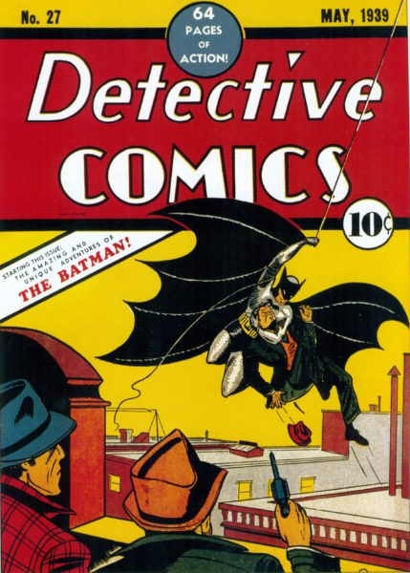
Рис. 3.1 Перше видання коміксів про Бетмена

Зростання популярності Бетмена призвело до того, що над його образом працювало дедалі більше художників. Боб Кейн, Джеррі Робінсон, Джордж Роуссос, Джек Бернлі, Він Мортімер, Чарльз Паріс та Джим Муні, як олівцем, так і тушшю, намагалися наслідувати стиль Кейна, але також вносили свої власні штрихи. У першій половині 40-х років, коли образ Бетмена став більш чітким, його капюшон став трохи довшим, а сам персонаж - більш мускулистим. Однак зовнішній вигляд Бетмена все ще змінювався залежно від художника. Деякі художники малювали його з оригінальним капюшоном із короткими вухами, інші - з довгими. Лише через кілька років зовнішній вигляд Бетмена став канонічним.
Білл Фінґер, співавтор Боба Кейна, зробив значний внесок у розвиток образу Бетмена. Перша зміна в зовнішності Бетмена відбулася вже в його першій історії, коли він почав виглядати менш грізним і більш дружнім, особливо після появи Робіна [33, c.73].
Бетмен був популярним персонажем протягом 40-х і 50-х років. За цей час над його образами працювали багато художників, у тому числі Лью Сейр Шварц, Стен Кей, Дік Спранг і Шелдон Молдофф. Останні двоє найбільше вплинули на зовнішній вигляд Бетмена, зробивши його квадратнощоким і мускулистим.
У 1950-х роках Коміксовий кодекс заборонив зображення злочинів і насильства. Бетмен був змушений змінитися, щоб відповідати цим новим стандартам. «Він став більш дурним і смішним, а його історії стали наповнюватися науково-фантастичними елементами» [40, c.59]. Однак зовнішній вигляд Бетмена залишився майже незмінним.
У 1960-х роках зовнішній вигляд Бетмена зазнав значних змін, хоча це відбувалося поступово. Безглуздість 1950-х років зберігалася і на початку 60-х, і багато хто з тих самих художників продовжували ілюструвати пригоди Бетмена. У 1964 році Бетмена передали редактору Джуліусу Шварцу, який, як вважають, започаткував Срібну епоху коміксів у 1956 році, переробивши Флеша. Шварц одразу ж вніс зміни в персонажа, як у сюжеті, так і в зовнішньому вигляді. Вони вперше були представлені в Detective Comics #327. Військові історії відійшли на другий план, оскільки Шварц заохочував письменників підкреслювати майстерність Бетмена як детектива.
Новий вигляд Бетмена, створений художником Карміном Інфантіно під керівництвом редактора Джуліуса Шварца, включав такі зміни:
- Емблема на грудях Бетмена була перероблена з простої чорної форми кажана на яскравий жовтий овал, що нагадує Бет-сигнал.
- Бетмен більше не був схожим на комічну карикатуру. Він став сильним, сухорлявим і реалістично намальованим.
- Вуха капюшона Бетмена були трохи видовжені [15].
Сучасні читачі коміксів можуть не вважати ці зміни значними, але для того часу вони були революційними. Вони допомогли Бетмену повернутися до своїх темних і серйозних коренів, і вони стали основою для його зовнішнього вигляду в наступні десятиліття.
У 1970-х роках Бетмен став більш серйозним і реалістичним персонажем. Ця зміна була викликана новими авторами та художниками, які працювали над коміксами про Бетмена.
Одним із найважливіших авторів того часу був Денніс О'Ніл. Він написав багато історій, які зосереджувалися на темній стороні Бетмена та його боротьбі зі злом. О'Ніл також створив нові персонажі, такі як Джеймс Гордон-молодший і Нік Френсіс.
Ніл Адамс – один із найвідоміших художників коміксів у світі. Він відомий своїм реалістичним стилем і своїм впливом на таких персонажів, як Бетмен. Адамс зробив значний внесок у образ Бетмена, зробивши його більш загадковим, жорстким і готичним. Він зробив це, «зосередившись на таких деталях, як плащ Бетмена, який нагадує крила кажана, і його загострені вуха» [19, c.64].
Ніл Адамс почав свій внесок у образ Бетмена у 1970-х роках, коли він взяв на себе художні завдання в командній книзі про Бетмена «The Brave and the Bold». Адамс зробив плащ Бетмена більш схожим на крила кажана, щоб підкреслити його зв'язок із твариною, яка надихнула його створення. Він подовжив вуха Бетмена, щоб зробити його більш суворим і загрозливим та малював Бетмена вночі або в тіні, щоб підкреслити його статус як нічного хижака (див. рис.3.2). Він малював сцени вночі, навіть якщо вони були написані як денні, щоб зробити Бетмена більш загадковим. «Ці зміни мали значний вплив на образ Бетмена, зробивши його більш готичним, драматичним і незабутнім.» [10, c.17]

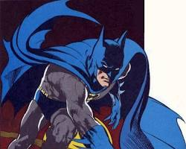
Рис. 3.2 Бетмен Ніла Адамса

Вплив Адамса на образ Бетмена відчувався протягом багатьох років. Інші художники, такі як Берні Райтсон і Майкл Калута, також внесли свій вклад у образ Бетмена, зробивши його ще більш моторошним і похмурим.
Завдяки таким художникам, як Адамс, Райтсон (Bernie Wrightson) і Калута (Michael Kaluta), Бетмен став одним із найпопулярніших супергероїв у світі. Райтсон, зокрема, малював плащ Бетмена так, ніби він мав власне життяВін продовжує інтригувати і захоплювати глядачів усіх віків.

3.2. Похмурість художнього образу Бетмена у діахронії
Бетмен, похмурий детектив DC, існує з часів Золотого віку коміксів. Проте в сучасну епоху його пригоди набули значно суворішого характеру, вийшовши за рамки звичайної жорсткості коміксів про героїв.
Завдяки своїм детективним здібностям, колоритним лиходіям та захопливим пригодам, Бетмен став джерелом одних із найкращих історій, коли-небудь написаних для DC Comics, починаючи із Золотого віку. Однак, неможливо не помітити, що сучасні історії про цього героя мають унікальний похмурий відтінок, який виходить далеко за рамки звичайної жорстокості більшості коміксів про супергероїв [16, c.90]. Варто простежити його довгу історію, щоб визначити точний момент, коли Бетмен зробив той темний поворот, який визначає його сьогодні.
Похмурість завжди була характерною рисою історій про Темного Лицаря. Починаючи з його перших пригод, він був поєднанням класичного кіно-нуару, детективних розслідувань на вулицях, гангстерських історій та навіть елементів жахів. Однак, Темний Лицар також сильно еволюціював. Багато письменників та художників внесли свій унікальний вклад у розвиток цього персонажа. Для більшості сучасних читачів є щось особливо похмуре й гнітюче в герої, який ніколи не може відпочити, постійно втягуючись у нові темні пригоди. Але так було не завжди. Протягом багатьох років різні творчі епохи по-різному зображували Бетмена як похмурого захисника Готем-Сіті. Існує багато дискусій про те, наскільки похмурим повинен бути Бетмен, але шанувальники легко можуть простежити, коли саме комікси почали набувати більш похмурого стилю та атмосфери в історіях Темного Лицаря.

Золота доба Бетмена
Хоча похмурість Бетмена зросла в сучасну епоху коміксів, варто зазначити, що він почав як суворий і темний герой. Зрештою, його перша історія по суті була плагіатом історії «Тінь» Боба Кейна, де сам Тінь був темним, жорстким антигероєм [16, c.82]. Бетмен ніколи не був призначений для того, щоб бути піднесеним героєм, як Супермен, або доброзичливим персонажем, як Флеш чи Людина-павук. Цей Бетмен Золотого віку не був таким темним, як він є сьогодні, але він був досить близьким. Фактично, враховуючи, що Бетмен 1940-х років охоче використовував як зброю, так і летальну силу, він виділяється як більш темний персонаж у деяких аспектах.
Як і всі герої DC Золотого віку, цей Бетмен перейшов на Землю-2, де намагався піти на пенсію, але пізніше його знову залучили до діяльності. Тут він загинув, коли Степповий Вовк, який володів магією, підживлюваною люттю, спалив героя живцем, і обидва вони загинули разом. Однак, на щастя, герой Землі-2 з тих пір був присутній у історіях. Бетмен 1930-х і 1940-х років багато в чому запозичив із класичного кіно-нуару та Золотого віку фільмів жахів. Було цілком звично бачити, як цей Бетмен бореться з гангстерами, злими вченими або серійними вбивцями. В одному з його ранніх зіткнень з Джокером герой убив свого заклятого ворога.
Бетмен Срібного століття
Як і багато інших героїв, Бетмен отримав більш яскраве та екстравагантне переосмислення в Срібному столітті. Його історії раптом набули кольору, ексцентричності та нових ідей. Хоча сам Бетмен залишився серйозним, світ навколо нього став світлішим. Робін вносив у нього здоровий молодіжний дух, а епоха досліджувала дружбу Бетмена з Суперменом через комікс «World’s Finest». Однією з характеристик цієї ери було те, що Брюс Вейн був зображений як добре пристосований персонаж. На відміну від постійно похмурого героя, який одержимий смертю своїх батьків, Бетмен 1950-х років не соромився усміхатися. «Брюс Вейн Срібного століття мав більш оптимістичну особистість, і це ніколи не відчувалося як маска» [23, c. 39]. Бетмен був хорошим детективом, але його травма не обтяжувала його.
Фактично перетворення Бетмена в більш яскравого персонажа почалося ще до офіційного початку Срібного століття в 1956 році. Насправді, епоха 1950-х років для героя іноді була більш барвистою і фантастичною, ніж у більшості інших персонажів DC. Між 1950-ми та 1960-ми роками Бетмен мав класичні пригоди, пов’язані з його веселковим костюмом, декілька сутичок з горилами та пригоди з класичними лицарями в блискучих обладунках. Ексцентричні лиходії, такі як Crazy Quilt, Polka-Dot Man, Kite-Man і Mr. Freeze, довели, що світ Бетмена не сприймає себе занадто серйозно. Дійсно, багато найкреативніших лиходіїв Бетмена виникли саме в цю епоху, а деякі з його найнезвичайніших пригод були пов’язані з його науково-фантастичними історіями, такими як створення Бетмена Зуї-Ен-Арра (до того, як він став однією з особистостей Бетмена) [36].
Бронзове століття
З першого ж дня Бронзового віку коміксів Бетмен потрапив у надійні руки. Після відходу Френка Роббінса з основної серії про Бетмена, розпочалася легендарна творча співпраця Денніса О’Ніла та Ніла Адамса. Цей період ознаменувався нахилом до більш похмурої версії Бетмена — детектива з елементами жахів. Саме тоді з’явився Ра’с Aль Гуль, а герою довелося зіткнутися з одними зі своїх найскладніших справ. Бетмену протистояли культи, найманці, темні маги й монстри, він навіть бився з іншими героями та діяв у тіні. У цю епоху Бетмен вперше покинув Лігу Справедливості, створивши таємну команду Аутсайдерів. Бронзовий вік став початком для хитрого та скритного Брюса Уейна, який розробляв стратегії з Бетпечери, а не спілкувався з колегами [27, c.36].
Бронзовий вік став поверненням до багатьох елементів, які зробили Золотий вік цікавим. Епоха характеризувалася приземленими героями вулиць, позбулася обмежень Кодексу коміксів і торкнулася теми жахів та жанрового різноманіття. Проте комікси про Бетмена не стали повністю темними. Дік Грейсон все ще був присутній, а у Брюса навіть з’явилися декілька об’єктів романтичного інтересу, як, наприклад, Вікі Вейл. Ця версія Бетмена, безумовно, була похмурою та задумливою, але в ньому ще не розвинулися багато серйозних недоліків, які сьогодні визначають його, як-то параноя та надмірна секретність [37, c.59]. Бетмен Бронзового віку не був таким макіавеллістичним чи ворожим до своїх друзів, як він є сьогодні. Саме в цю епоху DC Comics творці повторно представили Джокера і відразу ж встановили його як справжнього заклятого ворога Бетмена.
Сучасна епоха
Сучасна епоха коміксів стала місцем, де Бетмен остаточно поринув у темряву, особливо в 1980-х роках. Тут такі історії, як «Бетмен: Рік перший», «Вбивчий жарт» і «Темний Лицар повертається», сформували своєрідну трійцю того, як слід писати історії про Темного Лицаря.
Хоча Бетмен завжди був темним героєм, саме в 1980-х роках він став таким, яким ми його знаємо сьогодні. У Золотому столітті Бетмен був суворим, але стандартним героєм вулиць. У 1970-х роках він став інтелігентним детективом. А в 1980-х роках, завдяки творчості таких авторів, як Френк Міллер, Алан Мур та інші, Бетмен перетворився на жорсткого антигероя, який використовує насильство для боротьби зі злочинністю.
Цей новий образ Бетмена був представлений широкому загалу завдяки анімаційному серіалу «Бетмен», який виходив у 1990-х роках. Досі цей серіал є одним із найулюбленіших серед шанувальників коміксів.
Отже, хоча Бетмен завжди мав темну сторону, саме в 1980-х роках вона стала домінуючою. Цей новий образ Бетмена став класичним і досі залишається таким.
Конкретні зміни, які відбулися в образі Бетмена в 1980-х роках:
- Він став більш жорстоким і готовим використовувати насильство для досягнення своїх цілей.
- Він став більш замкнутим і задумливим.
- Він став більш самотнім і відокремленим від інших героїв.
Ці зміни зробили Бетмена більш реалістичним і складним персонажем [19, c. 87]. Вони також зробили його більш привабливим для дорослих читачів.
Чи то більш жорстокий погляд на деяких ворогів героя, деконструкція самого Темного Лицаря, чи похмура доля, яка спіткала його друзів, 1986-1990 роки стали роками народження сучасного Бетмена. Ці п'ять років змінили все, що означало бути фанатом Бетмена, особливо завдяки фільму Тіма Бертона «Бетмен» 1989 року, який найбільше черпав натхнення з коміксів 80-х років.
Творці цієї епохи, зокрема Джим Старлін, Френк Міллер, Алан Мур, Алан Грант і Джон Вагнер, створили Бетмена, якого люди знають і люблять сьогодні. Їм допомогли такі талановиті художники, як Джим Апаро, Норм Брейфогл і Браян Болланд.
У 1990-х роках темна смуга Бетмена 1980-х років посилилася. Цей період став для героя найгіршим, коли Бейн зламав йому хребет, а хаотичний Азраїл захопив його мантію. Інваліду Брюсу Вейну довелося сидіти осторонь, поки все більш жорстокий Жан-Поль Валлі паплюжив репутацію Бетмена. Після того як Брюс зцілив своє тіло, він повернувся до Готем-сіті, бився з Азраїлом і повернув свою мантію. Однак важко заперечити, що ця подія стала переломним моментом в історії героя, показавши людям, що Бетмена можна зламати.
У 2000-х роках Бетмен зазнав, мабуть, найбільших змін у Сучасній епосі під час роботи Гранта Моррісона. Це була далеко не найпохмуріша ера героя, але вона принесла певні психологічні дослідження. Також було представлено Даміана Вейна. Робота Моррісона містила данину поваги Бетмену Срібного століття, кивок на роботу О'Ніла і Адамса, а також власний унікальний психологічний стиль письма [27].
Проте ці фантастичні творці просто продовжили темний і жорсткий тон, який вже був встановлений до них. Тим не менш, важко заперечити, що Снайдер і Капулло підняли планку рівня графічного насильства в коміксах про Темного Лицаря.
Сучасні історії про Бетмена не були б такими, якими вони є, без спільних робіт Алана Мура, Френка Міллера, Джима Старліна, Алана Гранта та Джона Вагнера, які всі внесли свій вклад у створення задумливого Темного Лицаря сьогодення. Через такі знакові серії, як «Legends of the Dark Knight», «Shadows of the Bat» і такі розповіді, як «Knightfall» і «The Killing Joke», творці міцно утвердили Темного Лицаря як найпохмуріший інструмент правосуддя DC. Темний, підступний боєць, часто є ворогом своїх товаришів-героїв, завдячує своєю послідовною похмурістю саме цим творцям. Однак Бронзовий вік і ранній Золотий вік підготували Бетмена до цієї жорсткої трансформації, дозволивши пізнішим коміксам посилити те, що вже було.
Похмурість героя, звісно, віддзеркалюється і у типах фатичних висловлень, якими він користується. Проаналізуємо фатичні висловлювання в коміксах про Бетмена.

3.3. Фатичні висловлювання у коміксах про Бетмена
Головний принцип коміксу – стисло й цікаво розповісти читачеві захопливу історію, задіюючи не лише вербальні мовні засоби, а й графічне зображення реплік персонажів в особливому оформленні балунів (кульок, бульбашок), вербального звуконаслідування, яке заміщує навколишні звуки, а головне – використання черги картинок, що функціонує за принципом динамічної мультиплікації. Виходячи з цього, логічно припустити, що твори цього жанру являють собою полікодовий текст. Як пише Ю.А. Ейкаліс, посилаючись на Якоба Діттмара, «у коміксі читач через візуальний канал сприймає звук, рух, швидкість, напругу, температуру, запах і смак, а тактильні відчуття в реципієнта коміксу можуть виникнути в результаті проектування ситуації на себе» [42, с.135-136]. Італійський дослідник М. Пелліттері вважає, що «превалювання умовних сенсорних систем читача певною мірою зумовлене жанром самого коміксу. Проте найбільше залучені в декодуванні коміксу зір і «слух», чим пояснюється велика кількість ономатопії і графічних елементів, необхідних для реалізації категорії звуку» [31, с.53-55].
Розвитку сюжету та розкриттю стосунків між персонажами також може сприяти використання фатичних конструкцій в оповіданні. Б. Малиновський визначає функцію фатичних висловлювань таким чином: «У фатичній комунікації слова використовуються не з метою нести певне значення; більшою мірою соціальна функція здійснюється за допомогою простого обміну словами; кожне висловлювання – це дія, яка служить прямій меті зв'язати того, хто слухає, з тим, хто говорить, узами певної соціальної спільності. Отже, мова – це те, що слова «роблять»» [26, С. 78-79].
Як було зазначено вище, фатичні конструкції спрямовані на встановлення і підтримання контакту між мовцем і слухачем. Встановлення контакту відбувається за допомогою привернення уваги співрозмовника і подальшого продовження мовленнєвої взаємодії. Герої коміксу вдаються до вживання таких виразів, як Well?, Shhhh...! чи Yea!, які в даному контексті не несуть у собі будь-якої конкретної інформації, проте є маркерами зацікавленості в комунікації для інших учасників розмови, висловлюючи зацікавленість, роздратованість, досаду чи розуміння [11; 54]. Використання подібних засобів дає змогу авторові передати неформальний характер спілкування між персонажами та підкреслити їхні довірчі дружні стосунки, створюючи зв'язні та динамічні діалоги в оповіді, імітуючи живу розмовну мову.
У коміксі основний акцент робиться на динаміці розгортання сюжету та діалогах персонажів [55; 30]. Отже, велика кількість окличних речень дає змогу передати емоційність зображуваної в коміксі ситуації, питальні речення підкреслюють динаміку розвитку діалогу між двома персонажами, а фатичні висловлення, використані у доволі великій кількості, як показують результати нашого дослідження, сприяють створенню неформальної атмосфери та імітації реальної комунікації, що, у свою чергу, уможливлює пожвавлення та динаміфікацію нарративу.
Діалог у коміксі представляє собою художній діалог та, як справедливо вказує І.Б. Морозова, «відсутність фатичних речень руйнує бесіду» [51].
За результатами нашого аналізу, фатичні висловлювання в коміксах використовуються для вираження соціальних функцій та для сприяння встановленню та підтримці комунікативних зв'язків між персонажами та читачами.

3.4. Семантичні типи фатичних висловлювань у коміксах про Бетмена

У коміксах фатичні висловлювання допомагають підсилити взаємодію читача з твором, роблячи комунікацію персонажів між собою та для аудиторії більш емоційно насиченою та динамічною.
У своїй роботі Ю.В. Матюхіна пропонує вирізняти низку типів фатичних висловлювань в англйській [50, с.58-63]. Так, фатичні висловлювання можуть включати наступні елементи:
Привітання та Прощання:
Приклад: «Hi, Jane!»
Функція: Введення персонажів, встановлення контакту з читачем, створення атмосфери діалогу.
Вирази здивування та реакції:
Приклад: «Oh, dear!» або «WOW!»
Функція: Вираження емоцій та реакцій на події, створення динаміки сцени.
Підтримка, застереження чи прохання вибачити:
Приклад: «Sorry!» або «I didn’t mean that, bro!»
Функція: Вираження підтримки або небезпеки, створення атмосфери ситуації.
Використання поздоровчих гасел:
Приклад: «Happy Birthday!» або «Have a nice day!»
Функція: Створення характеристичних фраз або гасел, які визначають особистість персонажів, з одного боку, та висловлюють побажання на свята, з іншого.

Подяка
Приклад: «Thanks!» або «A bunch of thanks!»
Функція: Висловлення подяки та благордарності іншим персонажам у стандартизованій чи унікальній формі.
Використання поглядів та жестів:
Приклад: Малюнок особи, яка має підняту брову чи робить жест руками.
Функція: Звернення до візуальних елементів для передачі контактовстановлюючої інформації, емоцій, намірів.

У свою чергу, вважаємо за можливе, разом з П.В. Зернецьким [44], І.Б. Морозовою [52], Г.Л. Рябоконь [58] розглядати фатичні висловлювання привітання та прощання окремо. Отже, використовуємо наступну класифікацію:
  - Привітання;
  - Прощання;
  - Подяка;
  - Вибачення;
  - Поздоровлення та використання гасел;
  - Підтвердження уваги та висловлення реакцій, у тому числі розрив комунікації;
  - Невербальні фатичні висловлювання (жести, вирази обличчя і т.ін., що є особливо характерним для коміксів).
Розглянемо питому вагу кожного семантичного типу фатичних висловлювань у коміксах про Бетмена.
Таблиця 3.1 показує частоту використання різних семантичних типів фатичних висловлювань у коміксах про Бетмена. Підкреслимо, що нами було проаналізовано не лише мовлення самого Бетмена, але й інших персонажів коміксу.

Таблиця 3.1
Семантичні типи фатичних висловлювань в коміксах про Бетмена

Тип фатичного висловлювання | Частотність у коміксах про Бетмена, %
- Привітання; | 30,2
- Прощання; | 13,1
- Подяка; | 12,9
- Вибачення; | 6,2
- Поздоровлення, побажання та використання гасел; | 3,5
- Підтвердження уваги та висловлення реакцій, у тому числі розрив комунікації | 28,6
- Невербальні фатичні висловлювання (жести, вирази обличчя і т.ін., що є особливо характерним для коміксів) | 5,5

ПРИКЛАДИ ДО ТАБЛИЦІ 3.1

  - Привітання (рис. 3.3 та 3.4)
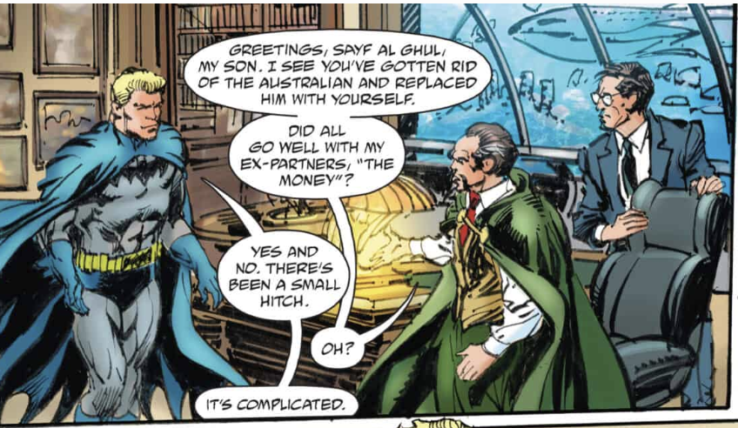
Рис. 2.3. Висловлювання привітання

Рас Аль Гуль вітає свого сина Сейф Аль Гуля, переодягнутого у Бетмена.
Висловлення «Greetings, Sayf Al Ghul, my son» [64] є фатичним, метакомунікативним, відкриваючи комунікативний акт головного негідника.

Інше метакомунікативне фатичне висловлювання, яке ми бачимо у цьому фрагменті – «Oh?», також сказане Рас Аль Гулем. Дане висловлювання класифікуємо як «Підтвердження уваги та висловлення реакцій, у тому числі розрив комунікації».
Зазначимо, що хоча Бетмен також може вітати когось у коміксі, найчастіше вітають один одного інші персонажі. Щодо Бетмена (див. рис. 3.4), він є більш мовчазним та людиною справи, чому сприяє менша частотність фатичинх висловлювань, сказаних саме ним.
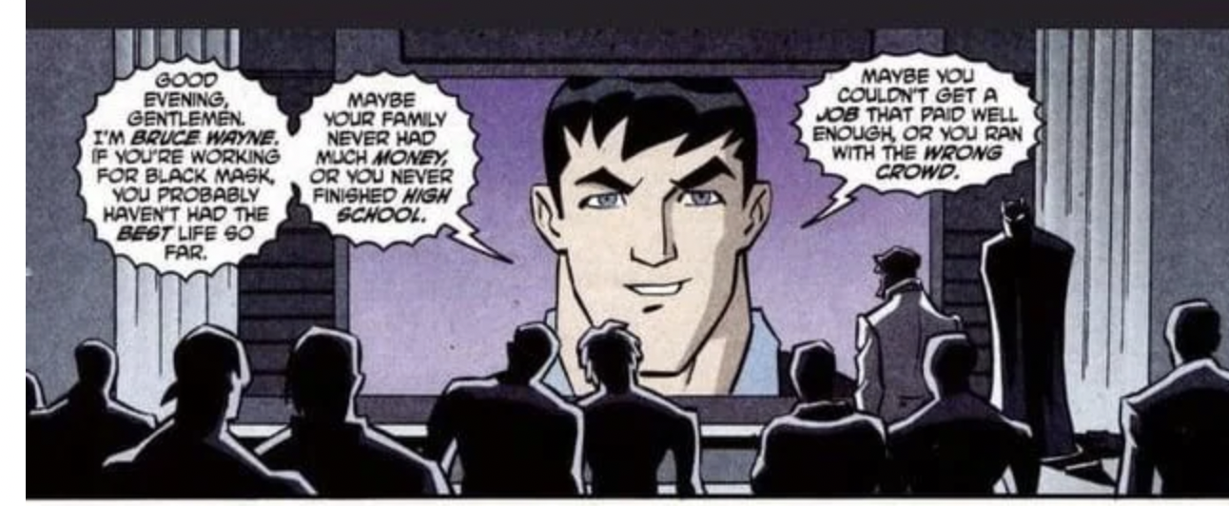
Рис. 3.4. Висловлювання привітання від Бетмена

2. Прощання (Рис. 3.5)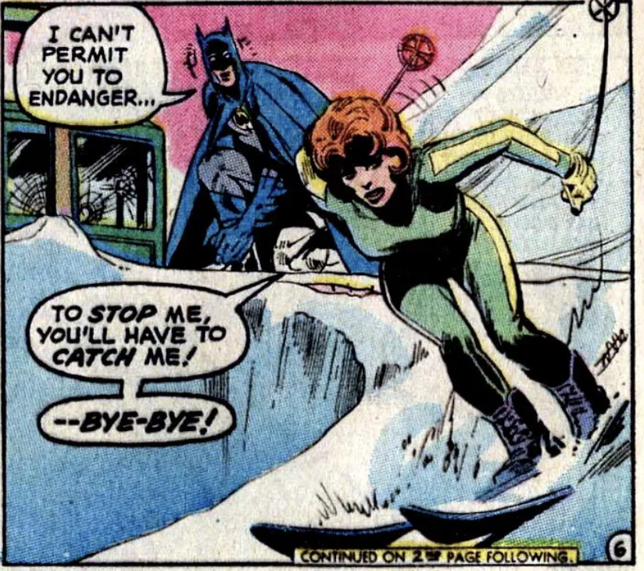
Рис. 3.5. Висловлювання прощання

У фрагменті Меріам мчить вниз, назустріч проблемам, аби вирішити їх скоріше. У відповідь на бажання Бетмена допомогти, вона дражнить його та каже «Бувай!», роблячи так, як сама хоче. «Bye-bye!» [66, c.73] - фатичне висловлювання прощання.

3. Подяка (рис. 3.6)
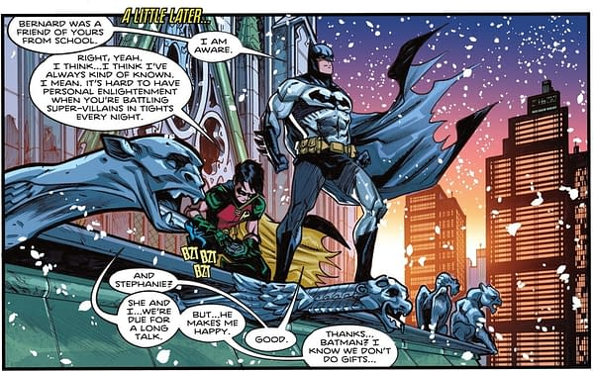
Рис. 3.6. Висловлювання подяки

Робін та Бетмен стоять під снігом та обговорюють справи – дівчину Робіна та його друга, що виявився негідником. Робін висловлює подяку Бетменові, що той зацікавлений його справами та ним як особистості і каже фатичне висловлювання подяки «Thanks…» [65, c.200] перед тим, як обговорити проблему подарунків на Різдво.
Цікаво, що зазвичай інші персонажі висловлюють благодарність Бетменові. Він доволі рідко комусь дякує, що, на нашу думку, пояснюється тим, що Темний Лицар представляє собою головного діяча, що впливає на той чи інший розвиток подій та саме він скеровує наратив твору. Отже, і дякувати йому, що не просить ні в кого майже нічого, доволі нікому.

4. Вибачення (рис. 3.7)
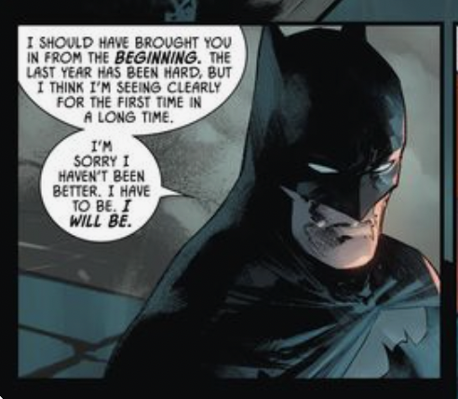
Рис. 3.7. Висловлювання вибачення

Хоча сам Бетмен доволі рідко просить вибачення, у наведеному фрагменті представлено саме його висловлювання такого типу. «I’m sorry. I haven’t been better. I have to be. I will be.» [65, c.39] – він обіцяє бути кращим та фактично просить вибачення за те, що не розповів все з самого початку.

5. Поздоровлення, побажання та використання гасел (Рис. 3.8)
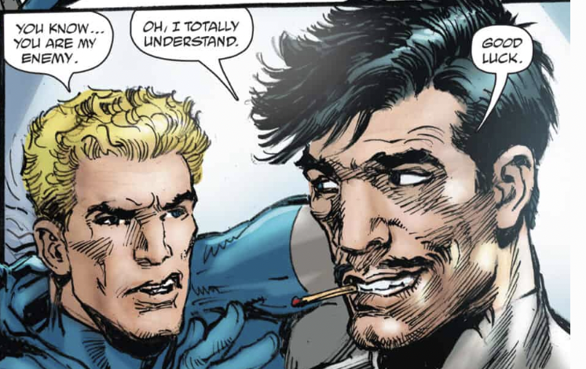
Рис. 3.8. Висловлювання вибачення

Справжній Бетмен бажає лже-Бетмену, синові Рас Аль Гуля удачі наступного разу у битві з ним. «Good luck» [64] – висловлювання побажання.

6. Підтвердження уваги та висловлення реакцій, у тому числі розрив комунікації (Рис. 3.9)
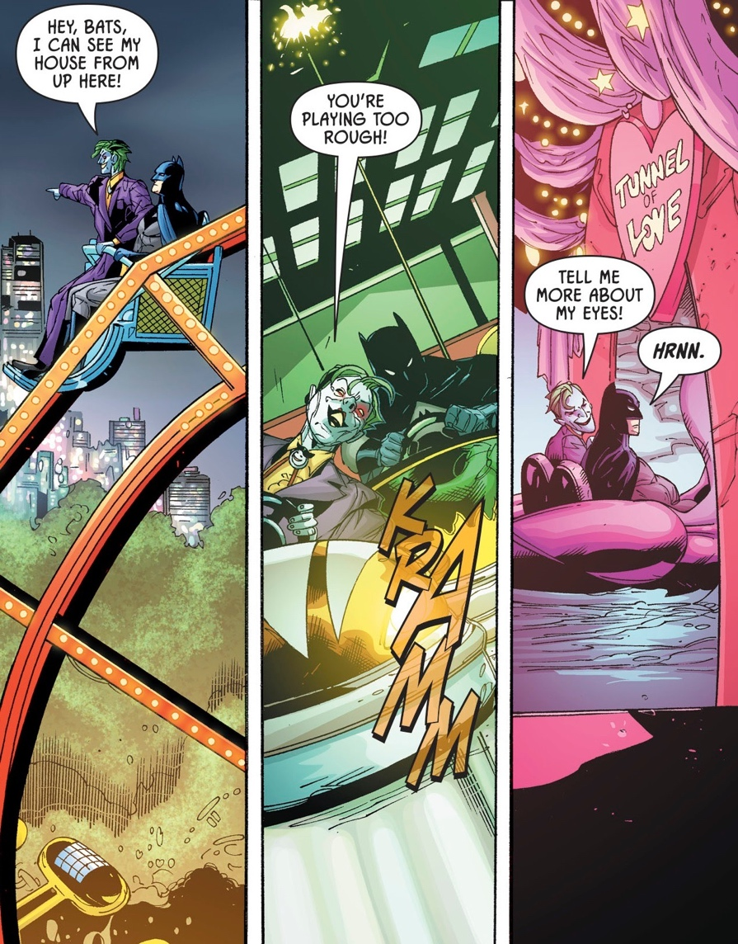
Рис. 3.9. Фатичні висловлювання на підтвердження уваги та висловлення реакцій, у тому числі розрив комунікації

У представленому фрагменті надано фантазії Джокера, що він описує своїм приспішникам, як він буде розважатися з Бетменом. Такого плану фантазії не є типовими для коміксів, але підкреслюють розважальну натуру злочинця Джокера. Бетмен та Джокер начебто розважаються, як закохані, але навіть у своїй фантазії Джокер залишив Бетменові його характерну мовчазність та сум. Так, на прохання «закоханого» Джокера сказати компліменти його очам (типовий комплімент в англійському менталітеті), Бетмен каже «Hrrn» [66, c.92] – висловлює своє незадоволення, проте водночас показує цим свою реакцію на слова Джокера. Висловлювання підтвердження уваги чи реакції є типовими саме для персонажу Бетмена, що зазвичай не розпочинає бесіду першим, концентруючись на справах, але не залишає слова чи дії інших без власної відповіді. Цікаво, що на такій реакційній природі бетменовської комунікації навіть будуються меми (типу рис. 3.10), де Бетмен підтверджує слова комуніканта ляпасом та словом водночас – вербально та невербально.

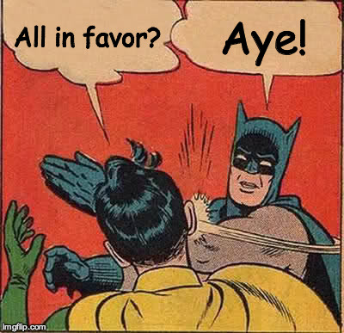
3.10 Вербально-невербальна реакція Бетмена на ініціюючу репліку комуніканта (мем)

7. Невербальні фатичні висловлювання (жести, вирази обличчя і т.ін., що є особливо характерним для коміксів) (Рис. 3.11)

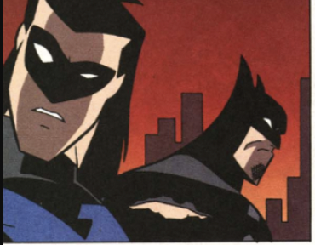
Рис. 3.11 Невербальні фатичні висловлювання Бетмена [65, c. 85].

На рис. 3.11 показано вираз обличчя Бетмена як реакція на привітання від його ворога та його побажання дізнатися, як його справи. Бетмен явно не має наміру комунікувати та його жест – вздерте підборіддя та вираз обличчя є типовою відповіддю, що показує його небажання вступати у комунікацію з тими, до кого він відчуває презирство.
Зауважимо, що до групи «Невербальні фатичні висловлювання (жести, вирази обличчя і т.ін., що є особливо характерним для коміксів)» ми відносили лише випадки, де подавалися лише невербальні висловлювання, без мовленнєвого внеску.
Отже, серед найпоширеніших типів фатичних висловлювань у коміксах про Бетмена є привітання (30,2%), прощання (13,1%) та підтвердження уваги (28,6%). Менш поширеними типами фатичних висловлень у коміксах про Бетмена є подяки (12,9%), вибачення (6,2%), поздоровлення, використання гасел (3,5%) та висловлення реакцій (5,5%).
Той факт, що привітання - це найпоширеніший тип фатичних висловлень у коміксах про Бетмена, що, на нашу думку, пов'язано з тим, що Бетмен - це персонаж, який часто взаємодіє з іншими персонажами. Він також є людиною, яка чітко знає, чого хоче, і не боїться заявляти про свої цілі.
Підтвердження уваги та висловлення реакцій, у тому числі розрив комунікації - це другий за поширеністю тип фатичних висловлень у коміксах про Бетмена, причину чому вбачаємо у інтерактивності взаємодії між персонажами коміксу. Сам Бетмен є людиною, яка часто змушена приймати важкі рішення, і вбивати негідників, перериваючи комунікацію з ними.
Прощання - це третій за поширеністю тип фатичних висловлень у коміксах про Бетмена. Це пов'язано з тим, що Бетмен - це персонаж, який часто перебуває в русі. Він також є людиною, яка не боїться ризикувати, і часто змушений розлучатися з іншими персонажами, а іноді брати на себе відповідальність у тому, щоб чинити справедливість і прощатися з іншими персонажами назавжди.
Невербальні фатичні висловлювання (жести, вирази обличчя і т.ін., що є особливо характерним для коміксів) представляють собою доволі специфічну групу, де вербальний компонент зовсім не представлено. Хоча частотність даного типу фатичних висловлювань не дуже висока, їхня яскравість додає твору емотивності. Загалом невербальні елементи у коміксі частіше супроводжують вербальні, хоча б у сфері фатичної комунікациї.
Інші типи фатичних висловлень у коміксах про Бетмена використовуються значно рідше. Це пов'язано з тим, що ці типи висловлень часто пов'язані з позитивними емоціями або ситуаціями, які не завжди є характерними для Бетмена.
Зазначимо, що, на нашу думку, саме таке використання фатичних висловлювань гарантує створення особливої «темної» атмосфери твору, де описано світ, якому не вистачає ані поздоровлень, ані вибачень, а привітання є частішими, адже не усі персонажі просто фізично доживають до розриву контакту. Тобто наприкінці комунікації у живих може залишитися лише ініціатор бесіди, що удвічі зменшує частотність висловлювань-прощань.

3.5 Структурна репрезентація фатичних висловлювань у коміксах про Бетмена

Іншою класифікацією фатичних висловлювань у коміксі можна вважати структурну: прості речення (нееліптичні структурно-предикатні, еліптичні структурно-предикатні, структурно-непредикатні речення), складні речення, ускладнені речення.
Серед еліптичних структурно-предикатних простих речень розрізняємо одно- та двоскладні речення.
Класифікація речень базується на такій, що представлена в розробках І.Б. Морозової, А.К. Корсакова, М. Максвелла, Дж. Несфілда та ін [51; 53; 54]. Так, простим вважаємо речення з однією первинною структурою предикації (якщо така є), складними – речення з двома чи більше первинними структурами предикації; ускладненими – речення з однією первинною та однією або більше вторинними структурами предикації.
Отже, під структурно-непредикатними маємо на увазі такі речення, що не мають структури предикації та не можуть бути відновлені до такої. Під структурно-предикатними розуміємо речення з підметом та присудком, представленими цілком (нееліптичні) або частково та які можуть бути відновлені з контексту (еліптичні). Репрезантованість лише підмета або лише присудка дозволяє класифікувати речення як односкладне. Двоскладними еліптичними реченнями вважаємо такі, де присудок або підмет представлено лише частково. Рис. 3.12 ілюструє класифікацію речень у межах простого речення.

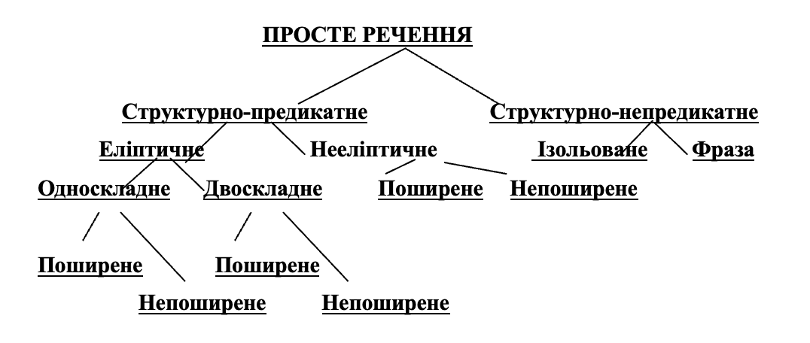
Рис.3.12. Структурна класифікація простого речення

Зрозуміло, що зазвичай фатичні висловлювання не будуть представляти собою усе складне речення, тому у групу складних речень ми класифікуємо такі складні речення, у межах яких є наявним фатичне висловлювання.
Таблиця 3.2
Структурні типи фатичних висловлень
 | Структурний тип речення | Частотність у коміксах про Бетмена, %
1 | Складні (в межах складного речення) | 15,1
2 | Ускладнені | -
 | Прості | 84,9
3 | Структурно-непредикатні |  | 44,2
 | Структурно-предикатні |  | 40,7
4 | Нееліптичні |  |  | 23,3
 | Еліптичні |  |  | 17,4
5 | Односкладні |  |  |  | 17,4
6 | Двоскладні |  |  |  | -

ПРИКЛАДИ ДО ТАБЛИЦІ 3.2

1. Фатичні висловлювання в межах складного речення (рис. 3.13)
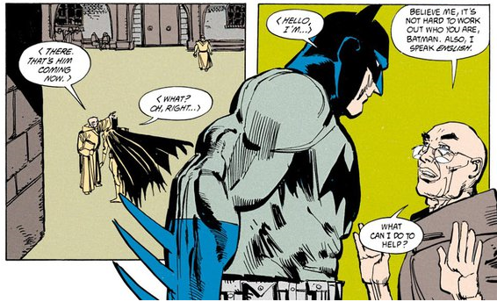
Рис. 3.13. Фатичне висловлювання в межах складного речення у коміксі про Бетмена

«Hello, I’m…» [64] - складне речення в межах якого розрізняємо структурно-непредикатну фатичну клаузу «Hello» та еліптовану клаузу «I’m.»

2. Фатичні висловлювання в межах ускладненого речення – не має

3. Фатичні структурно-непредикатні висловлювання (рис. 3.14)
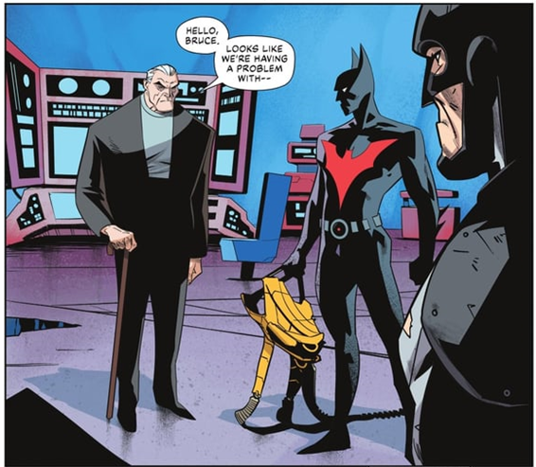
Рис. 3.14 Фатичне просте структурно-непредикатне речення у коміксі про Бетмена

«Hello, Bruce» [65, c.111]– це фатичне структурно-непредикатне речення, що висловлює привітання Альфреда до Бетмена (Брюса Уейна).

4. Фатичні прості нееліптичні речення (рис. 3.15)
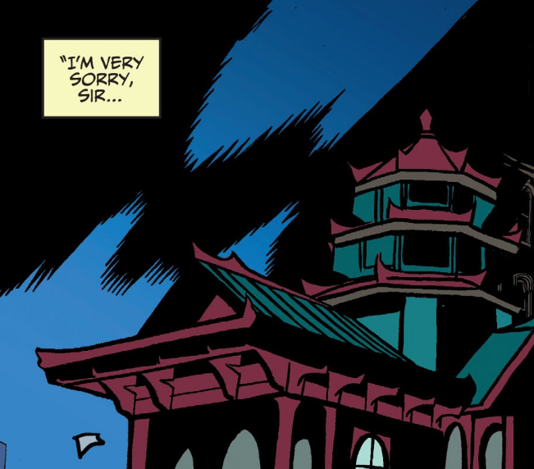
Рис. 3.15. Фатичне просте нееліптичне речення у коміксі про Бетмена

«I’m very sorry, sir…» [66, c. 291] – фатичне просте нееліптичне речення, що показує вибачення приспішника Пінгвіна.

5. Фатичні прості еліптичні односкладні речення (рис.3.16)
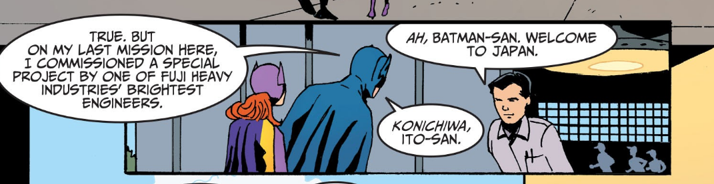
Рис. 3.16. Фатичне просте еліптичне речення у коміксі про Бетмена

«Welcome to Japan» [64] – фатичне просте еліптичне односкладне речення. У відповідь Бетмен також використовує фатичне висловлювання, проте структурно-непредикатне: «Konichiwa, Ito-san».

У нашій виборці не зареєстровано фатичні еліптичні двоскладні речення, ані ускладнених речень, в межах яких були б фатичні висловлювання (типу «I wish you to be happy»).
Отже, можна зробити висновок про характерну частотність різних структурних типів фатичних висловлювань або речень з ними. Найбільшу питому вагу мають ізольовані структурно-непредикатні фатичні речення (44,2%). На другому місці посідають фатичні прості нееліптичні речення (23,3%). На третьому – фатичні прості еліптичні односкладні конструкції (17,4%). Використання фатичних висловлювань в межах складних речень є менш типовим (15,1%). Такий розподіл частотності різних типів фатичних висловлювань за структурою пов’язуємо, перш за все, з самим типом твору, який імітує сучасне розмовне мовлення, якому приналежна тенденція до спрощення. Свою роль також відіграє той факт, що у коміксах про Бетмена зазвичай описуються неелітарні соціальні страти, мовлення яких доволі спрощене.
Загалом, треба також зауважити, що комікси є жанром, який орієнтується на розваги та динаміку дії, чим також мотивується використання в них коротких, простих речень, які легко сприймаються читачем. Оскільки комікси часто використовують візуальну мову для передачі інформації, фатичні речення часто використовуються для пояснення або доповнення візуальної інформації. Наприклад, у коміксі може бути намальовано, як Бетмен стрибає з даху, і довге прощання також буде гальмувати читання та рух подій. Ізольовані структурно-непредикатні фатичні речення є найбільш простими і легко зрозумілими, тому вони є найпоширенішими в коміксах. Фатичні прості нееліптичні речення є поширеними в коміксах, оскільки вони також є досить простими і легко зрозумілими завдяки своїй повноті.
Використання фатичних висловлювань в межах складних речень є менш типовим, оскільки фатичні речення зазвичай виконують самостійну функцію і не потребують додаткових пояснень у межах одного речення.
Як і в реальному житті чи будь-якому художньому діалогу, комікси часто використовують фатичні речення для створення певної атмосфери та емоційного настрою твору. Наприклад, у коміксі може бути написано «Good morning, Isa-kao» [64, с. 103], щоб створити позитивну ділову та офіційну атмосферу або «Hiya!» [65, с. 59] для позначення більш дружньої бесіди.

ВИСНОВКИ

Проведене дослідження концентрувалося на виявленні структури та семантики, а також мовленнєвих функцій формул ввічливості в англомовних коміксах на матеріалі коміксів про Бетмена. Зроблений аналіз дозволяє зробити наступні висновки.
Комікс - це художньо-літературний твір, який розповідає історії за допомогою послідовності малюнків і тексту. У процесі роботи було окреслено архітектоніку коміксу як жанру. Так, комікс складається з послідовності малюнків, які супроводжуються текстом. Малюнки називаються «панелями», а текст - «канонами». Зазвичай комікси розповідають історії про вигаданих персонажів, які можуть бути супергероями, злодіями, детективами, або просто звичайними людьми, які потрапляють у незвичайні ситуації. Як і будь-який інший жанр художньої літератури, комікси можуть використовувати такі прийоми, як метафора, гіпербола, іронія. Ці прийоми допомагають автору створювати більш яскраві і незабутні образи. Показуючи художній діалог персонажів, автори коміксів також використовують формульні висловлювання ввічливості, які віддзеркалюють як загальну атмосферу твору, так і специфічні риси персонажів. Комікси можуть бути різних жанрів, таких як супергерої, детективи, пригоди, комедія, фантастика та інші.
Англомовні комікси мають ряд характерних рис, які відрізняють їх від коміксів іншими мовами. Однією з найпомітніших рис англомовних коміксів є їхня традиція супергероїв. Багато найвідоміших супергеройських персонажів, таких як Супермен, Бетмен, Людина-павук, є створенням англомовних коміксів. Ці персонажі стали символами сучасної поп-культури та мають значний вплив на інші медіаформати. Друга характерна риса англомовних коміксів – це їхній фокус на нарративі. Англомовні комікси часто розповідають про складні та захоплюючі історії з добре розробленими персонажами. Ці історії можуть бути як розважальними, так і інформативними, і вони часто досліджують важливі соціальні та політичні теми. Англомовні комікси також часто мають яскравий і динамічний стиль мистецтва. Художники англомовних коміксів часто використовують яскраві кольори та виразні лінії, щоб створити візуально привабливі та захоплюючі історії. Цей стиль мистецтва часто допомагає коміксам виділятися серед інших форм розваг.
Отже, англомовні комікси – це різноманітна та цікава форма мистецтва, яка має багато чого запропонувати читачам будь-якого віку. Вони є важливою частиною сучасної поп-культури та продовжують завойовувати нових шанувальників у всьому світі.
Графічний роман - це форма літературного та візуального мистецтва, яка розповідає історію за допомогою послідовних малюнків, які супроводжуються коротким текстом, однак він не є коміксом. Графічні романи часто мають складні та захоплюючі історії з добре розробленими персонажами. Вони можуть бути як розважальними, так і інформативними, і вони часто досліджують важливі соціальні та політичні теми.
Одна з основних відмінностей між графічними романами та коміксами полягає в розмірі та формі. Графічні романи зазвичай є більшими за комікси та мають тверду обкладинку. Вони також часто публікуються як окремі книги, а не як серія окремих коміксів. Інша ключова відмінність полягає в складності та зрілості тем. Графічні романи часто розповідають складні та зрілі історії, які досліджують важливі соціальні та політичні проблеми. Вони також можуть бути більш жорсткими та реалістичними, ніж комікси. Нарешті, графічні романи часто оцінюються як література. Вони можуть бути включені до навчальних програм та обговорюватися критиками та літературознавцями.
Комікси є мультимодальним текстом, що поєднує в собі візуальні та мовні елементи. Мовні особливості коміксів можна розділити на дві лінгвальні та позалінгвальні. З лінгвальних особливостей наведемо використання емоційно забарвленої лексики, часте використання діалогів, які є важливою частиною коміксів, оскільки допомагають передати характери персонажів та розвиток сюжету, та тенденцію до ономатопеї – слів, які описують звуки, наприклад, «bahhh», «BOOM», «Slap!» тощо. Ономатопея часто використовується в коміксах, щоб створити більш реалістичний та захоплюючий ефект. Для коміксів також типово використання жаргону та сленгових слів, адже вони часто орієнтовані на молоду аудиторію. На синтаксичному рівні коміксам загалом приналежно використання коротких речень, які допомагають передати швидкість і динаміку дії в коміксах. Використання безособових речень є також доволі характерним: безособові речення часто використовуються в коміксах для передачі емоцій або думок персонажів. Наказові речення часто наводять в коміксах для створення ефекту звернення до читача. Крім того, в коміксах часто використовуються такі мовні прийоми, як гіпербола (перебільшення для посилення виразності), метафора (перенесення ознак одного предмета на інший), іронія – для створення комічного ефекту або для підкреслення контрасту.
Метакомунікація - це процес, за допомогою якого ми інформуємо співрозмовника про те, як ми розуміємо і інтерпретуємо його повідомлення. Метакомунікація може здійснюватися як у явному, так і в неявному вигляді. Яскравим прикладом явної метакомунікації є використання формул ввічливості. Формули ввічливості - це слова або висловлювання, які ми використовуємо для того, щоб показати, що ми шануємо співрозмовника і беремо до уваги його почуття. Формули ввічливості можуть бути як формальними, так і неформальними, створюючи більш або менш формальну атмосферу реальної чи уявної комунікації. Неявна метакомунікація може здійснюватися за допомогою таких засобів, як інтонація, міміка, жести… Метакомунікація є важливою частиною міжособистісного спілкування. Вона допомагає людям зрозуміти один одного та уникнути непорозумінь.
Формули ввічливості також є важливою частиною міжособистісного спілкування. Вони допомагають нам створити позитивну атмосферу та налагодити взаєморозуміння з співрозмовником.
Існує багато різних класифікацій формул ввічливості. У своїй розвідці ми дотримувалися класифікації фатичних висловлювань на наступні: привітання; прощання; подяка; пибачення; поздоровлення та використання гасел; підтвердження уваги та висловлення реакцій, у тому числі розрив комунікації; невербальні фатичні висловлювання (жести, вирази обличчя і т.ін., що є особливо характерним для коміксів).
Під час аналізу структури фатичних висловлювань ми грунтувалися на структурній класифікації речень, запропонованій І.Б. Морозовою та виокремлювали: складні речення, ускладнені, прості, структурно-предикатні та структурно-непредикатні, еліптичні та нееліптичні, одно- та двоскладні речення.
Комікси про Бетмена - це класичний жанр коміксів, який розповідає про пригоди Брюса Вейна, багатого бізнесмена, який вночі стає супергероєм, щоб боротися зі злочинністю в місті Готем. Комікси про Бетмена були опубліковані DC Comics з 1939 року і є одними з найпопулярніших коміксів у світі. Бетмен - це складний і неоднозначний персонаж. Він є символом справедливості та порядку, але також є жорстоким і помстивим. Його мотиви часто є темними і заплутаними, що робить його цікавим і привабливим персонажем. Комікси про Бетмена часто розповідають про складні і заплутані сюжети. Вони часто висвітлюють важливі соціальні та політичні проблеми, такі як злочинність, корумпія та соціальна нерівність.
Аналіз формул ввічливості у коміксах про Бетмена 2018-2019 рр показав наступне. Найбільшою питомою вагою користуються привітання (30,2%), прощання (13,1%) та підтвердження уваги (28,6%). Значно нижчою є частотність формул ввічливості у ролі подяки (12,9%), вибачення (6,2%), поздоровлення, використання гасел (3,5%) та висловлення реакцій (5,5%).
Отже, найбільш поширеними типами формул ввічливості у коміксах про Бетмена є привітання, прощання та підтвердження уваги. Ці типи формул ввічливості є важливими для встановлення контакту та створення позитивної атмосфери попри загальну «темність» коміксів про Бетмена. Якщо їх вживає сам головний герой, то вони також допомагають Бетмену налагодити взаєморозуміння з іншими людьми та побудувати довіру.
Менш поширеними типами формул ввічливості у коміксах про Бетмена є подяки, вибачення, поздоровлення, використання гасел. Ці типи формул ввічливості є менш типовими для самого сюжету твору, адже детектив не буде вибачатися перед злочинцями, а злочинці доволі рідко відчувають каяття та просять вибачення один у іншого чи в детектива. Те саме стосується поздоровлень.
Щодо структурних типів речень, то ізольовані структурно-непредикатні фатичні речення мають найвищу частотність (44,2%). На другому місці – фатичні прості нееліптичні речення (23,3%). Третя позиція – фатичні прості еліптичні односкладні конструкції (17,4%). Використання фатичних висловлювань в межах складних речень є менш типовим (15,1%). Іншиз структурних типів фатичних висловлювань нами у вибірці зареєстровано не було.
Таке розподілення питомої ваги різних структурних типів речень пов’язуємо як з особливостями жанру, так і з часом написання творів. Так, наближуючи діалог коміксу до реального динамічного діалогу, автори коміксів не можуть дозволити собі гальмувати розвиток подій через довгі складні конструкції та намагаються подати найбільшу інформативність висловлювання у найкоротшій формі. Отже, клішовані структурно-непредикатні висловлювання є для цього найкращим рішенням. Прості нееліптичні речення також мають просту та прозору структуру, легко розуміються, а тому більш часто використовуються у коміксі.
Загалом, використання формул ввічливості у коміксах про Бетмена є важливим елементом, який допомагає створити позитивний образ персонажа та імітувати реальну бесіду у квазі-діалозі з іншими людьми.

СПИСОК ВИКОРИСТАНОЇ ЛІТЕРАТУРИ

- Austin J. Phatic Expressions. Ldn: Malcolm, 1999. 332 p
- Baetens Jan. Graphic Novels. The Cambridge History of the American Novel. Cambridge: Cambridge University Press, 2011. P. 1137-1153.
- Bernal M. Do Insults Always Insult? Genuine Impoliteness versus Non-genuine Impoliteness in Colloquial Spanish. Pragmatics. Amsterdam: John Benjamins Publishing Company, 2008. P. 775-802.
- Bongko M. Reading Comics: Language, Culture, and the Concept of the Superhero in Comic Books. NY: Rouledge, 2013. 238 p. URL: https://books.google.com.sg/books?id=OhdIAwAAQBAJ&printsec=frontcover&redir_esc=y#v=onepage&q&f=false (дата звернення: 11 вересня 2023).
- Chapman J., Hoyles A., Kerr A. Comics and the World Wars: A Cultural Record. London: Macmillan, 2015. 217 p.
- Cherry D. Beyond the Frame: Feminism and Visual Culture, Britain 1850-2010. NY: TaylorFrancis, 2012. 321 p.
- Cohn N. The Visual Language of Comics. Introduction to the Structure and Cognition of Sequential Images. London: Bloomsbury, 2013. 240 p.
- ComicCon 5 (2023). Chicago: MGI, 2023. 98 p.
- Coogan P., MacFarland Coogan P. Superhero: The Secret Origin of a Genre. California: MonkeyBrain Books, 2006. 290 p.
- Daniels L. Batman: The Complete History. California : Chronicle Books, 2004. 208 p.
- Dolgusheva О., Pozharytska O., Yefymenko T., Prosiannikova Y., Pogorila A. Effectiveness of linguistic and extralinguistic tools across English language comics during the perception of scientific information. Khazar Journal of Humanities and Social Sciences. Khazar University Press, Volume 26, No1, Special Issue, 2023. P. 7-20. DOI: https://doi.org/10.5782/.kjhss.2023.7.20
- Eisner W. A Contract with God. K: Видавництво Ожанського, 2018. 204 р.
- Eisner W. Comics and Sequential Art. Koeln: Taschen, 1990. 224 p.
- Eisner Will. Graphic Storytelling and Visual Narrative. Tamarac: Poorhouse Press, 2008. 192 p.
- Eury M., Kronenberg M. Batman Comics. NY: TwoMorrows Publishing, TM & (c) DC Comics, 2019. 401 p.
- Eury М. Back Issue! NY: ISSUU, 2017. 100 p.
- Fletcher-Spear K., Jenson-Benjamin M. The truth about graphic novels a format, not a genre. The ALAN review, 2005. Vol. 32, No. 2: Winter. P. 37-44.
- Gabilliet J-P. Of Comics and Men: A Cultural History of American Comic Books. Mississippi: University Press of Mississippi, 2010. 432 p.
- Gardner J. Projections: Comics and the History of Twenty-First-Century Storytelling. California : Stanford University Press, 2012. 240 p.
- Goffman Е. The presentation self in every day life. NY: Penguin, 2015. 302 p.
- Hatfield C., Hathaway L. Hand of Fire: The Comics Art of Jack Kirby. Mississippi: University Press of Mississippi, 2015. 304 p.
- Hathaway L., Chute H. Why Comics?: From Underground to Everywhere. NY: Paperbook, 2018. 267 p.
- Heer J., Worcester K. A Comic Studies Reader. Jackson: University Press of Mississippi, 2009. 396 p
- Leong T. Super Graphic: A Visual Guide to the Comic Book Universe. NY: Chronicle Books, 2013. 196 p.
- Levinas E. Basic Philosophical Writings. Indiana: Indiana University Press, 1996. 201 p.
- Malinowski B. Myth in primitive. London: Norton, 1926. 105 p.
- Medrano Karen. He's the Hero We Deserve: Batman as a Figure of Dominant Masculinity. San Hose: San Hose State University, 2019. 54 p. DOI: https://doi.org/10.31979/etd.xad7-qs2e
- Melenk H. Alltagssprache. München: Erzhaelung, 1990. 360 S.
- Meskin A., Cook Roy T., Ellis W. The Art of Comics: A Philosophical Approach. London: Wiley-Blackwell, 2012. 256 p.
- Morozova I., Pozharytska O. Rabbit, Rabbit: Analysing the Hare/Rabbit Characters in Ukrainian and English Fairy Tales. The IAFOR Journal of Literature and Librarianship. Volume 12. Issue 1 Themed Issue: World Fairy Tales and Folklore. 2023. P. 113-133. https://doi.org/10.22492/ijl.12.1
- Pellitteri M. Die fünf Sinne und Synästhesie in Comics: Annähernde Erklärungsversuche über Wie und Warum das Comiclesen nicht nur den Sehsinn betrifft. Erzählen im Comic: Beiträge zur Comicforschung Essen. Bachmann, 2013. P. 49-59.
- Petersen Robert S. Comics, Manga and Graphic Novels: A History of Graphic Narratives. Santa Barbara: ABC-CLIO, 2010. 304 p.
- Rothschild D. A. Graphic Novels a Bibliographic Guide. California : Libraries Unlimited, 1995. 246 p.
- Spiegelman A. The Complete Maus. NY : Pantheon, 1996. 295 p.
- Stein D., Thon J.-N. From Comic Strips to Graphic Novels: Contributions to the Theory and History of graphic narrative. Berlin : De Gruyter Mouton, 2013. 415 p.
- Steranko J., Spurlock J.D. Steranko Arte Noir. California: Angel de la Calle Vanguard Productions/Semana Negra, 2002. 297 p.
- Surkamp Carola. Non-Verbal Communication: Why We Need It in Foreign Language Teaching and How We Can Foster It with Drama Activities. Scenario. 2014. Volume VIII, issue 2. P. 28-43. URL: https://doi.org/10.33178/scenario.8.2.3
- Tannen D. Analyzing Discourse: Text and Talk. Georgetown: Georgetown University, 1991. 404 p.
- Vance M. Forbidden Adventures: The History of the American Comics Group. Connecticut: Praeger, 1996. 176 p.
- Wright W. Comic Book Nation: The Transformation of Youth Culture in America. Maryland : John Hopkins University Press, 2001. 360 p.
- Бернацькая А. А. До проблеми креолізації текстів. Сучасні лінгвістичні студії. Донецьк-Вінниця. 2021. 3 (121). С. 104-110.
- Ейкаліс Ю. О. Паралінгвістичні засоби комунікації в текстах сучасних німецьких авторів. Сучасні дослідження з філології, 2015. №12 (185). С. 135-141.
- Зайцешнікова А.Є. Особливості дитячих коміксів. Нове у зарубіжній лінгвістиці. Херсон, 2015. 47. С. 178-180.
- Зернецький П.В. Етикетизація мовлення у ХХ ст. МАУП. 2017. №62. С. 67-74.
- Карабан В.І. Складні мовленнєві акти як мовленнєві одиниці. Київ: КНЛУ, 1989. 465 с.
- Карабанець В. Етикетиви як метамова. Луцьк: Гриня, 2018. 147 с.
- Колодіць А. В. Фатичне мовлення – контактовстановлююче чи ні? Актуальні питання іноземної філології: наук. журн. Луцьк: Східноєвропейський національний університет імені Лесі Українки, 2017. № 6. С. 201-205.
- Кулапіна К.В. Мовленнєві особливості норвезьких коміксів. Суми: С+, 2023. 86 с.
- Макклауд Скотт. Розуміння коміксу. К.: APA, 2016. 218 с.
- Матюхіна Ю.В. Фатичні висловллювання в англійській мові. Вінниця: Папірус, 2020. 114 с.
- Морозова І. Б. Парадигматичний аналіз структури і семантики елементарних комунікативних одиниць у світлі гештальт-теорії в сучасній англійській мові : монографія. Одеса : Друкарський дім, 2009. 384 с.
- Морозова І. Б. Покладемо квіти на могилу Елджернона: гештальт-маркери синтаксичного профайлінгу особистості. Актуальні питання іноземної філології: наук. журн. Луцьк: Східноєвропейський національний університет імені Лесі Українки, 2018. № 8. С. 214 -221.
- Пожарицька О. О. Авторський концепт позитивності у мовленнєвому портреті головного героя: комунікативно-парадигматичний аналіз (на матеріалі англомовних романів жанру «вестерн») : автореф. дис. на здобуття наук. ступеню канд. філол. наук : спец. 10.02.04 «Германські мови». Одеса: Одеський національний університет ім. І. І. Мечникова, 2014. 20 с.
- Пожарицька О.О. Дискурс-организація англомовних комиксів. Актуальні питання іноземної філології: наук. журн. Луцьк: Східноєвропейський національний університет імені Лесі Українки, 2018. № 8. С. 253-262
- Пожарицька О.О., Ліщук А.М. Фатичні висловлювання в англомовних коміксах як сполучна ланка розгортання сюжету. Сучасні аспекти модернізації науки: стан, проблеми, тенденції розвитку: матеріали ХХХІХ Міжнародної науково-практичної конференції. Гетеборг (Швеція): ГО “ВАДНД”, 07 грудня 2023. С. 222-227.
- Потебенько О. Формули ввічливості в українській мові. К.: ОЛКІ, 2015. 118 с.
- Почепцов Г.Г. Фатична метакомунікація. Семантика і прагматика синтаксичних єдностей. К.: Наука, 1981. С. 52-59.
- Рябоконь Г.Л. Фатична функція мови. Суми: Рудь, 2003. 347 с.
- Феніна В.В. Cтратегії міжкультурної комунікації. Харків: Люкс-ПаК, 2020. 201 с.
- Шевченко І.С. Співвідношення фатичної та інформативної функцій як проблема еколінгвістики. Когніція, комунікація, дискурс. 2015. № 10. С. 114–132. URL: http://sites.google.com/site/cognitiondiscourse/
- Шостак І. Фатична функція мови. Суми, 2017. 98 с.
- Booker M. K. Encyclopedia of Comic Books and Graphic Novels. Connecticut : Greenwood Publishing Group, 2010. 763 p.
- Oxford Learner’s Dictionary. URL: https://www.oxfordlearnersdictionaries.com/definition/english/comic_2?q=comics (дата звернення: 11 вересня 2023).
- Parker J. Batman ‘66. Volume 1. California: DC Comics, 2018. 240 p. URL: https://viewcomiconline.com/category/batman-66-ii/ (Retrieved on November, 11, 2022).
- Finger B. Batman Arkham: Penguin. California: DC Comics, 2018. 240 p.
- Loeb J., Lee J. Batman: Hush. California: DC Comics, 2019. 376 p.

SUMMARY
The present investigation is dedicated to the problem of phatic constructions in English-language comics. The topicality of the paper follows from the popularity of comic books, dramatically contrasting to the number of linguistic investigations dedicated to them. Thus, though comic books are studied as a cultural and literary phenomenon (works by Scott MacCloud, D. Stein, N. Cohn & others), their linguistic peculiarities have quite seldom come to the limelight of attention so far. The aim of this study is to provide a holistic interpretation of politeness formulae used in comic books by analysing both their structural and semantic types. As the material for analysis, comic books about Batman have been chosen due to the outstanding charisma of their main character, whose brooding nature is also supposed to influence phatic communication in the comics. The corpus for analysis counts 300 speech samples, singled out by consecutive selection. As a result of the analysis, the following conclusions have been made.
Non-predication structured sentences make up the most frequent type of phatic utterances in Batman comics, ranking up to 44.2%. The runners-up are simple non-elliptical constructions (23.3%) and one-member elliptical simple sentences (17.4%). Phatic utterances are rather rarely found within compound or complex sentences (15.1%) and they haven’t been registered within complicated or two-member elliptical simple sentences. This tendency is attributed to the nature of the genre, which imitates everyday speech of today and mostly depicts lower social classes. Besides, comic-books tend to dynamic narrative, which also presupposes using short and simple syntactic build-ups & cliches. Semantically, greetings and attention-showing utterances are the most frequent (30.2% & 28.6%, respectively). Congratulations and non-verbal phatic reactions rate the lowest. A possible explanation for it is seen in the necessity to create a specific dark atmosphere in the novel where only surface politeness comes into play, devoid of all joys of life.

